ΒΟΥΛΗ ΤΩΝ ΕΛΛΗΝΩΝ ΑΠΟΣΠΑΣΜΑ
Πρωτ._________________ Από τα επίσημα Πρακτικά της ΟΑ’, 2 Φεβρουαρίου
Αριθ. 1999, Συνεδρίασης της Ολομέλειας της Βουλής,
Διεκπ._________________ στην οποία ψηφίστηκε το παρακάτω σχέδιο νόμου:

Κύρωση του Πρωτοκόλλου οικονομικής συνεργασίας μεταξύ της Κυβέρνησης της Ελληνικής Δημοκρατίας και της Κυβέρνησης της Δημοκρατίας της Αλβανίας, και της Συμφωνίας Δανείου μεταξύ της Δημοκρατίας της Αλβανίας και της Ελληνικής Δημοκρατίας

Άρθρο πρώτο
Κυρώνονται και έχουν την ισχύ, που ορίζει το άρθρο
28 παρ. 1 του Συντάγματος, το Πρωτόκολλο οικονομικής συνεργασίας μεταξύ της Κυβέρνησης της Ελληνικής Δημοκρατίας και της Κυβέρνησης της Δημοκρατίας της Αλβανίας, και η Συμφωνία Δανείου μεταξύ της Δημοκρατίας της Αλβανίας και της Ελληνικής Δημοκρατίας, που υπογράφηκαν στα Τίρανα στις 15 Οκτωβρίου 1997 και στις 24 Φεβρουαρίου 1998 αντίστοιχα, των οποίων το κείμενο σε πρωτότυπο στην αγγλική γλώσσα και σε μετάφραση στην ελληνική έχει ως εξής:
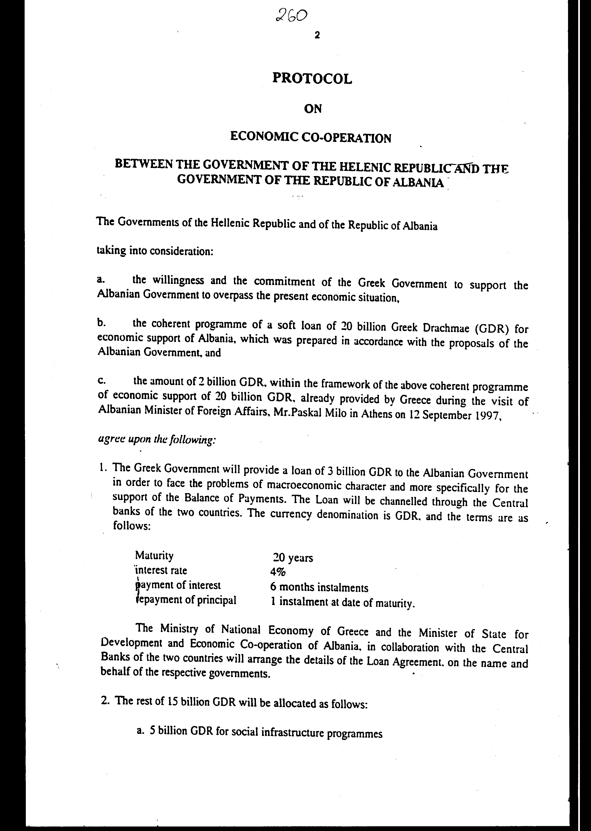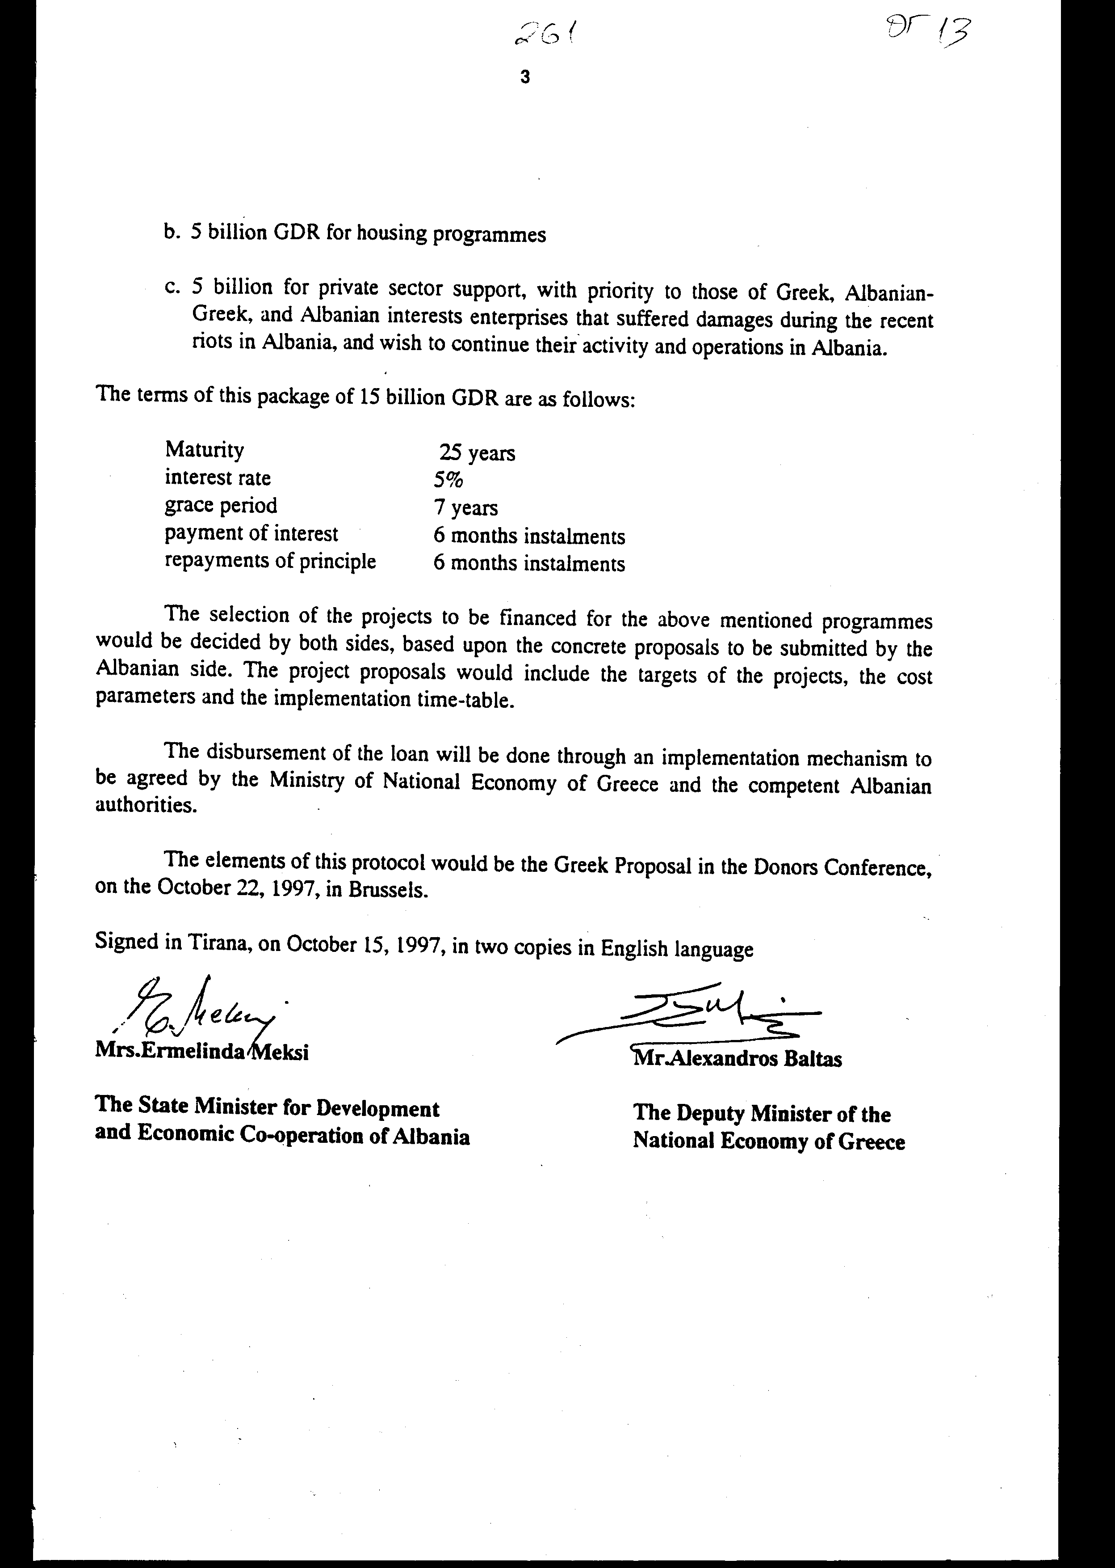
ΠΡΩΤΟΚΟΛΛΟ
ΟΙΚΟΝΟΜΙΚΗΣ ΣΥΝΕΡΓΑΣΙΑΣ ΜΕΤΑΞΥ ΤΗΣ ΚΥΒΕΡΝΗΣΗΣ ΤΗΣ ΕΛΛΗΝΙΚΗΣ ΔΗΜΟΚΡΑΤΙΑΣ ΚΑΙ ΤΗΣ ΚΥΒΕΡΝΗΣΗΣ ΤΗΣ ΔΗΜΟΚΡΑΤΙΑΣ ΤΗΣ ΑΛΒΑΝΙΑΣ
Οι Κυβερνήσεις της Ελληνικής Δημοκρατίας και της Δημοκρατίας της Αλβανίας,
ΛΑΜΒΑΝΟΝΤΑΣ υπόψη
α. την επιθυμία και τη δέσμευση της Ελληνικής Κυβέρνησης να υποστηρίξει την Αλβανική Κυβέρνηση για να υπερβεί την παρούσα οικονομική κατάσταση,
β. το ενιαίο πρόγραμμα δανείου 20 δις ελληνικών δραχμών με ευνοϊκούς όρους για την οικονομική υποστήριξη της Αλβανίας, που συντάχθηκε σύμφωνα με τις προτάσεις της Αλβανικής Κυβέρνησης, και για. το ποσόν των 2 δις ελληνικών δραχμών, εντός του πλαισίου του ανωτέρω ενιαίου προγράμματος οικονομικής υποστήριξης των 20 δις ελληνικών δραχμών, που έχει ήδη χορηγηθεί από την Ελλάδα κατά τη διάρκεια της επίσκεψης του Αλβανού Υπουργού Εξωτερικών κ. Ραskαl Milo στην Αθήνα στις 12 Σεπτεμβρίου 1997,
ΣΥΜΦΩΝΟΥΝ στα ακόλουθα:
1. Η Ελληνική Κυβέρνηση θα χορηγήσει ένα δάνειο 3 δις ελληνικών δραχμών στην Αλβανική Κυβέρνηση για την αντιμετώπιση προβλημάτων μακροοικονομικού χαρακτήρα και συγκεκριμένα για την υποστήριξη του Ισοζυγίου Πληρωμών. Το Δάνειο θα διοχετευθεί μέσω των Κεντρικών Τραπεζών των δύο χωρών. Η νομισματική ονομαστική αξία είναι GRD και οι όροι είναι οι ακόλουθοι:
Λήξη σε 20 έτη
Επιτόκιο 4%
Πληρωμή Τόκων σε εξαμηνιαίες δόσεις
Αποπληρωμή Αρχικού
Κεφαλαίου Δανείου σε 1 δόση κατά την ημερομηνία λήξεως.
Το Υπουργείο Εθνικής Οικονομίας της Ελλάδας και ο Υφυπουργός Ανάπτυξης και Οικονομικής Συνεργασίας της Αλβανίας, σε συνεργασία με τις Κεντρικές Τράπεζες των δύο χωρών, θα ρυθμίσουν τις λεπτομέρειες της Συμφωνίας Δανείου στο όνομα και εκ μέρους των αντίστοιχων Κυβερνήσεών τους.
2. Το υπόλοιπο των 15 δις ελληνικών δραχμών θα διατεθεί ως εξής:
α/ 5 δις δραχμές για προγράμματα κοινωνικής υποδομής,
β/ 5 δις δραχμές για στεγαστικά προγράμματα,
γ/ 5 δις δραχμές για υποστήριξη του ιδιωτικού τομέα, με προτεραιότητα στις επιχειρήσεις ελληνικών, αλβανικών-ελληνικών και αλβανικών συμφερόντων, που υπέστησαν ζημίες κατά τις πρόσφατες ταραχές στην Αλβανία και επιθυμούν να συνεχίσουν την επιχειρηματική δραστηριότητα και τη λειτουργία τους στην Αλβανία.
Οι όροι αυτού του πακέτου των 15 δις ελληνικών δραχμών είναι οι ακόλουθοι:
Λήξη σε 25 έτη
Επιτόκιο 5%
Περίοδος χάριτος 7 έτη
Πληρωμή τόκων σε εξαμηνιαίες δόσεις
Αποπληρωμή Αρχικού
Κεφαλαίου Δανείου σε εξαμηνιαίες δόσεις.
Η επιλογή των έργων που θα χρηματοδοτηθούν εντασσόμενα στα ανωτέρω προγράμματα θα πρέπει να γίνει και από τις δύο πλευρές βάσει συγκεκριμένων προτάσεων που θα υποβάλει η αλβανική πλευρά. Οι προτάσεις των έργων θα πρέπει να περιλαμβάνουν το σκοπό των έργων, τις παραμέτρους κόστους και το χρονοδιάγραμμα εφαρμογής.
Η καταβολή του δανείου θα πραγματοποιηθεί μέσω ενός μηχανισμού εφαρμογής, που θα συμφωνηθεί μεταξύ του Υπουργείου Εθνικής Οικονομίας της Ελλάδας και των αρμόδιων αλβανικών αρχών.
Τα στοιχεία του παρόντος Πρωτοκόλλου θα είναι η Ελληνική Πρόταση στη Διάσκεψη Δωρητών των Βρυξελλών που πραγματοποιήθηκε στις 22 Οκτωβρίου 1997.
Υπογράφεται στα Τίρανα, στις 15 Οκτωβρίου 1997, σε δύο αντίγραφα στην αγγλική γλώσσα.
(υπογραφή) (υπογραφή)
Ermelinda Meksi Αλέξανδρος Μπαλτάς
Υφυπουργός Ανάπτυξης Υπουργός Αναπληρωτής
και Οικονομικής Εθνικής Οικονομίας
Συνεργασίας της Ελλάδας
της Αλβανίας
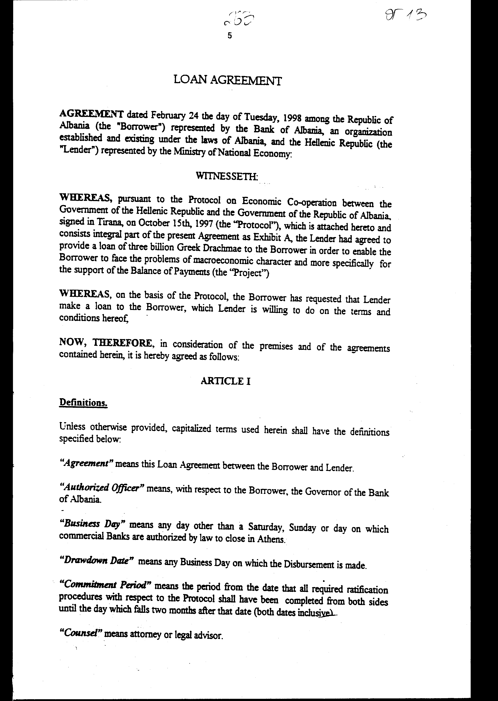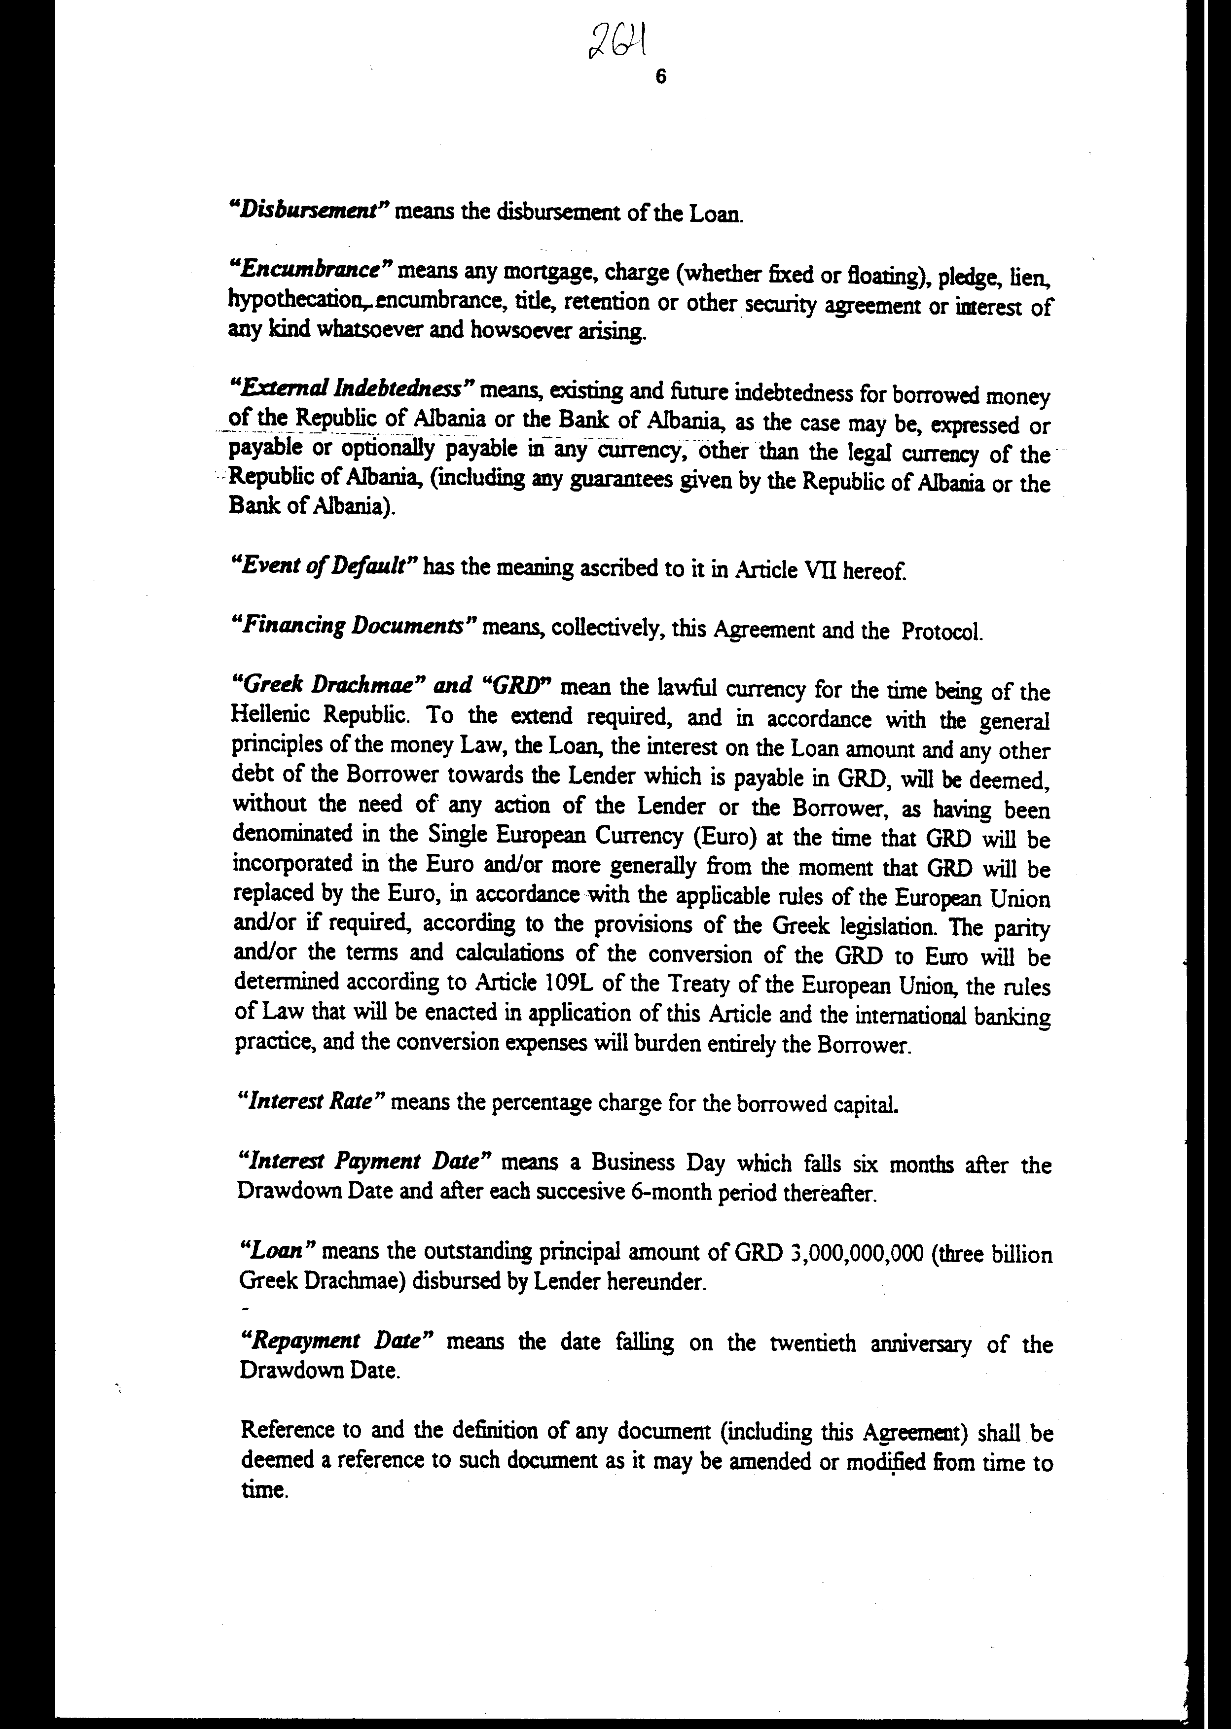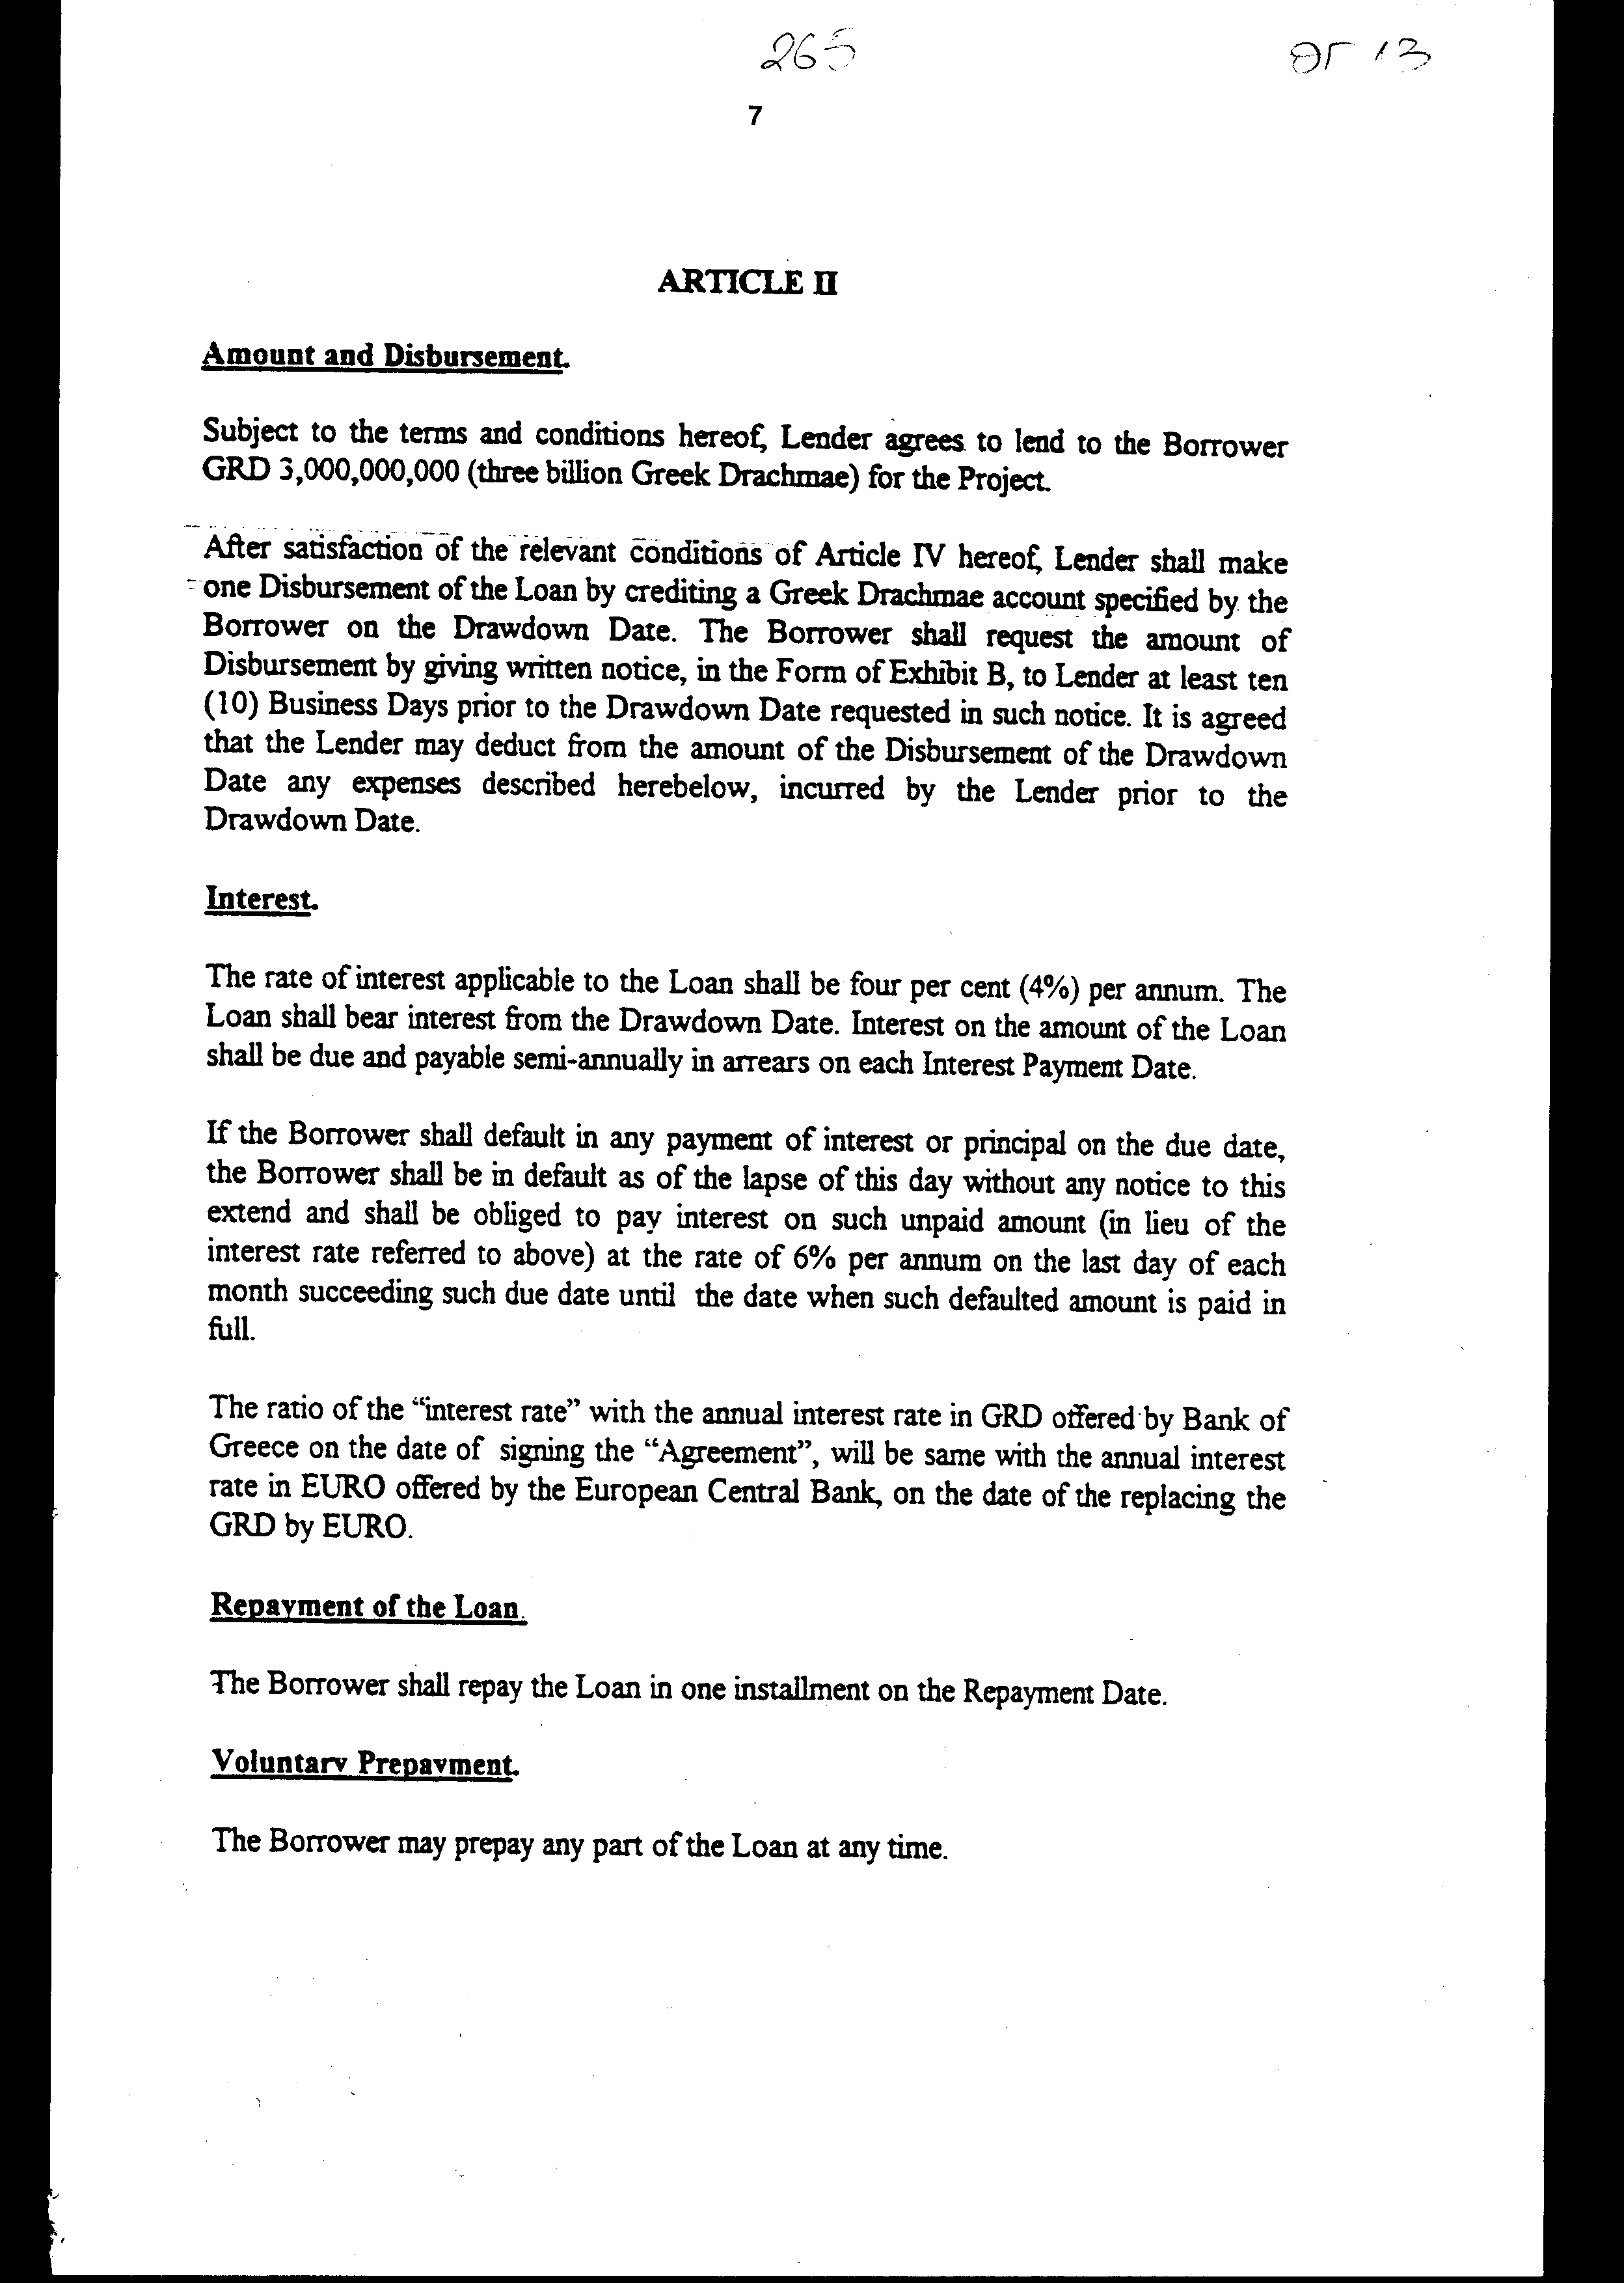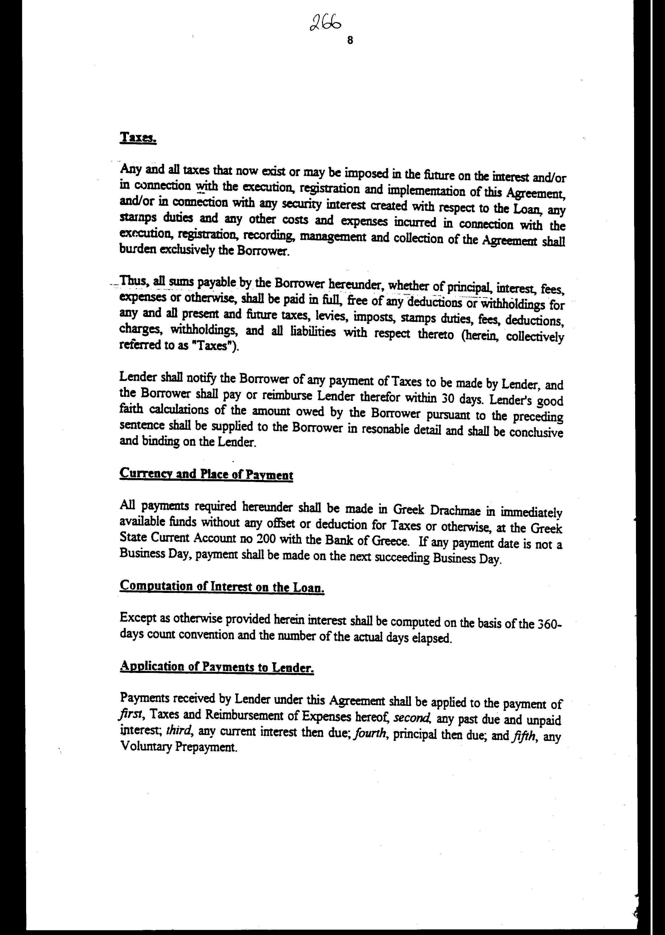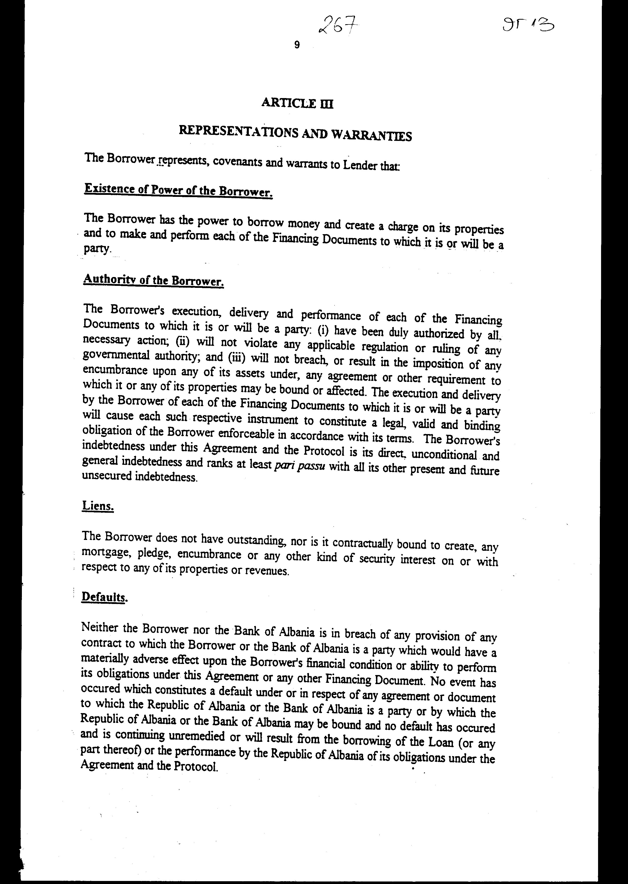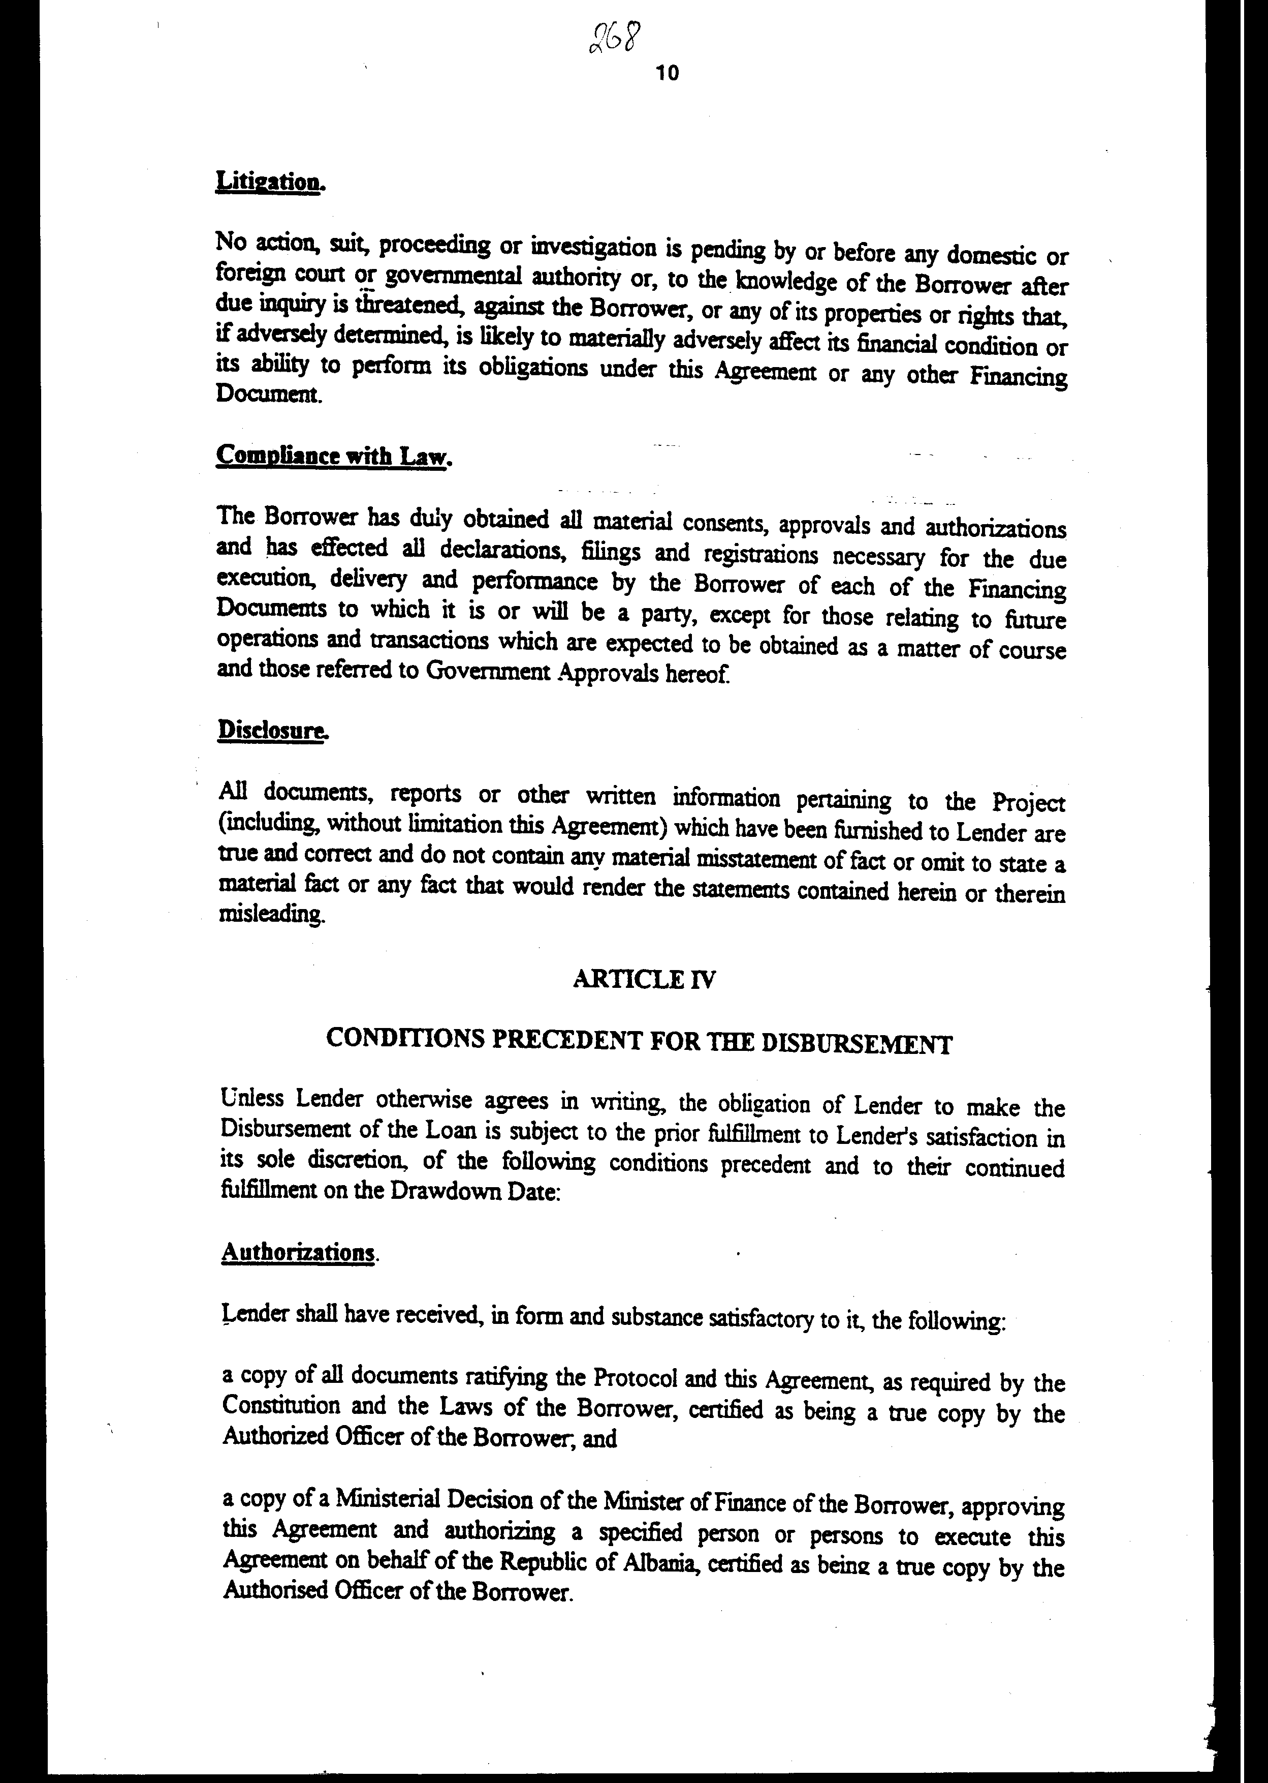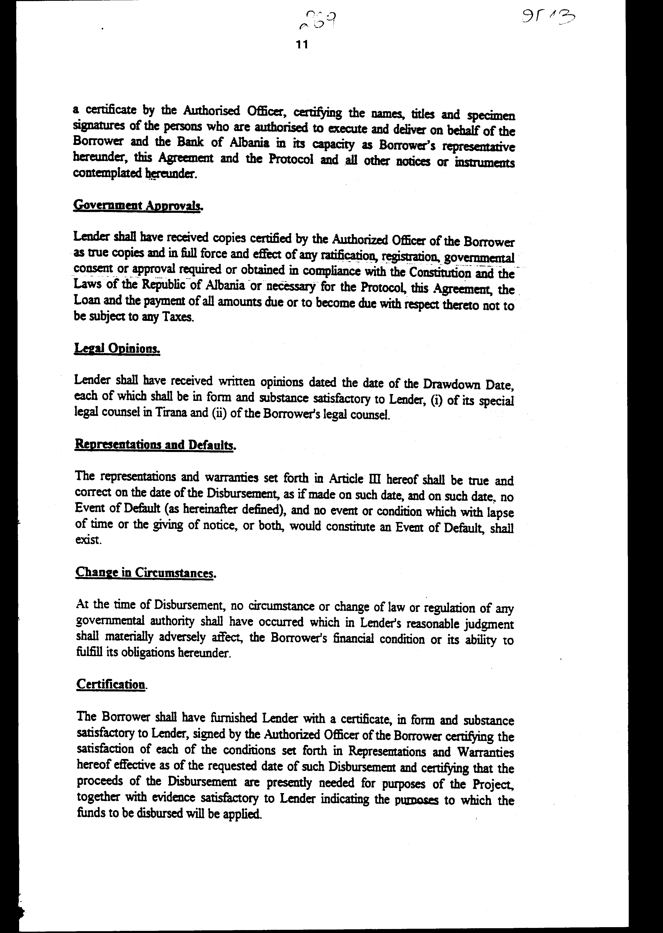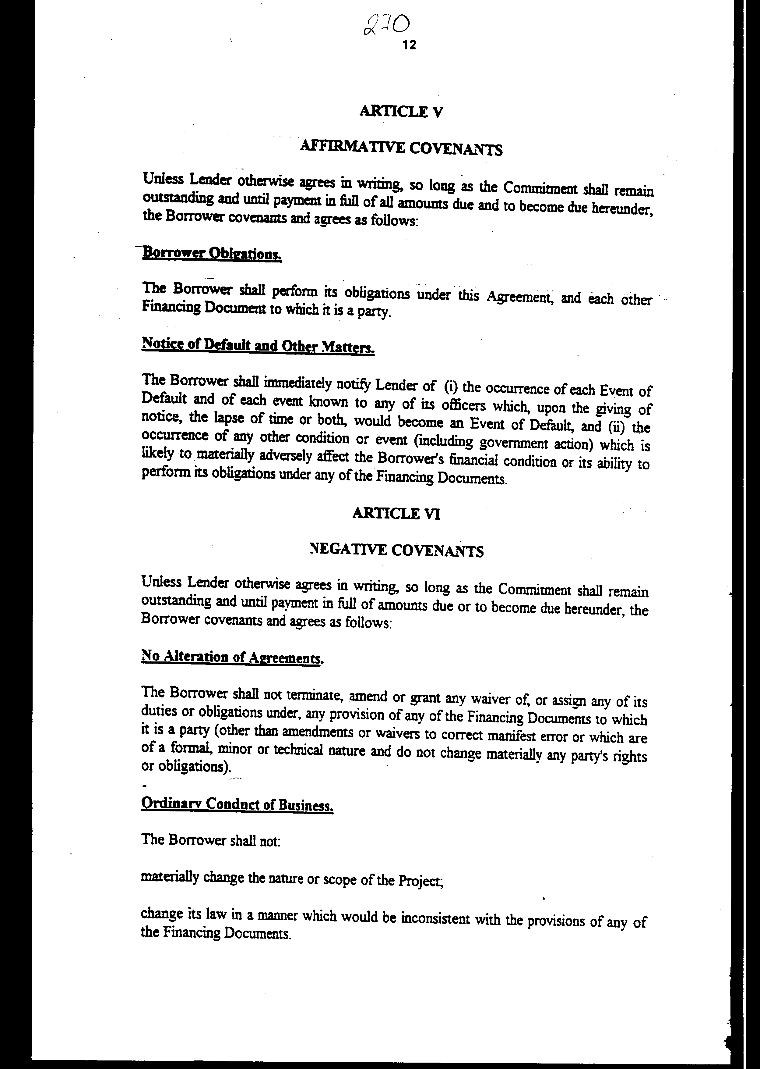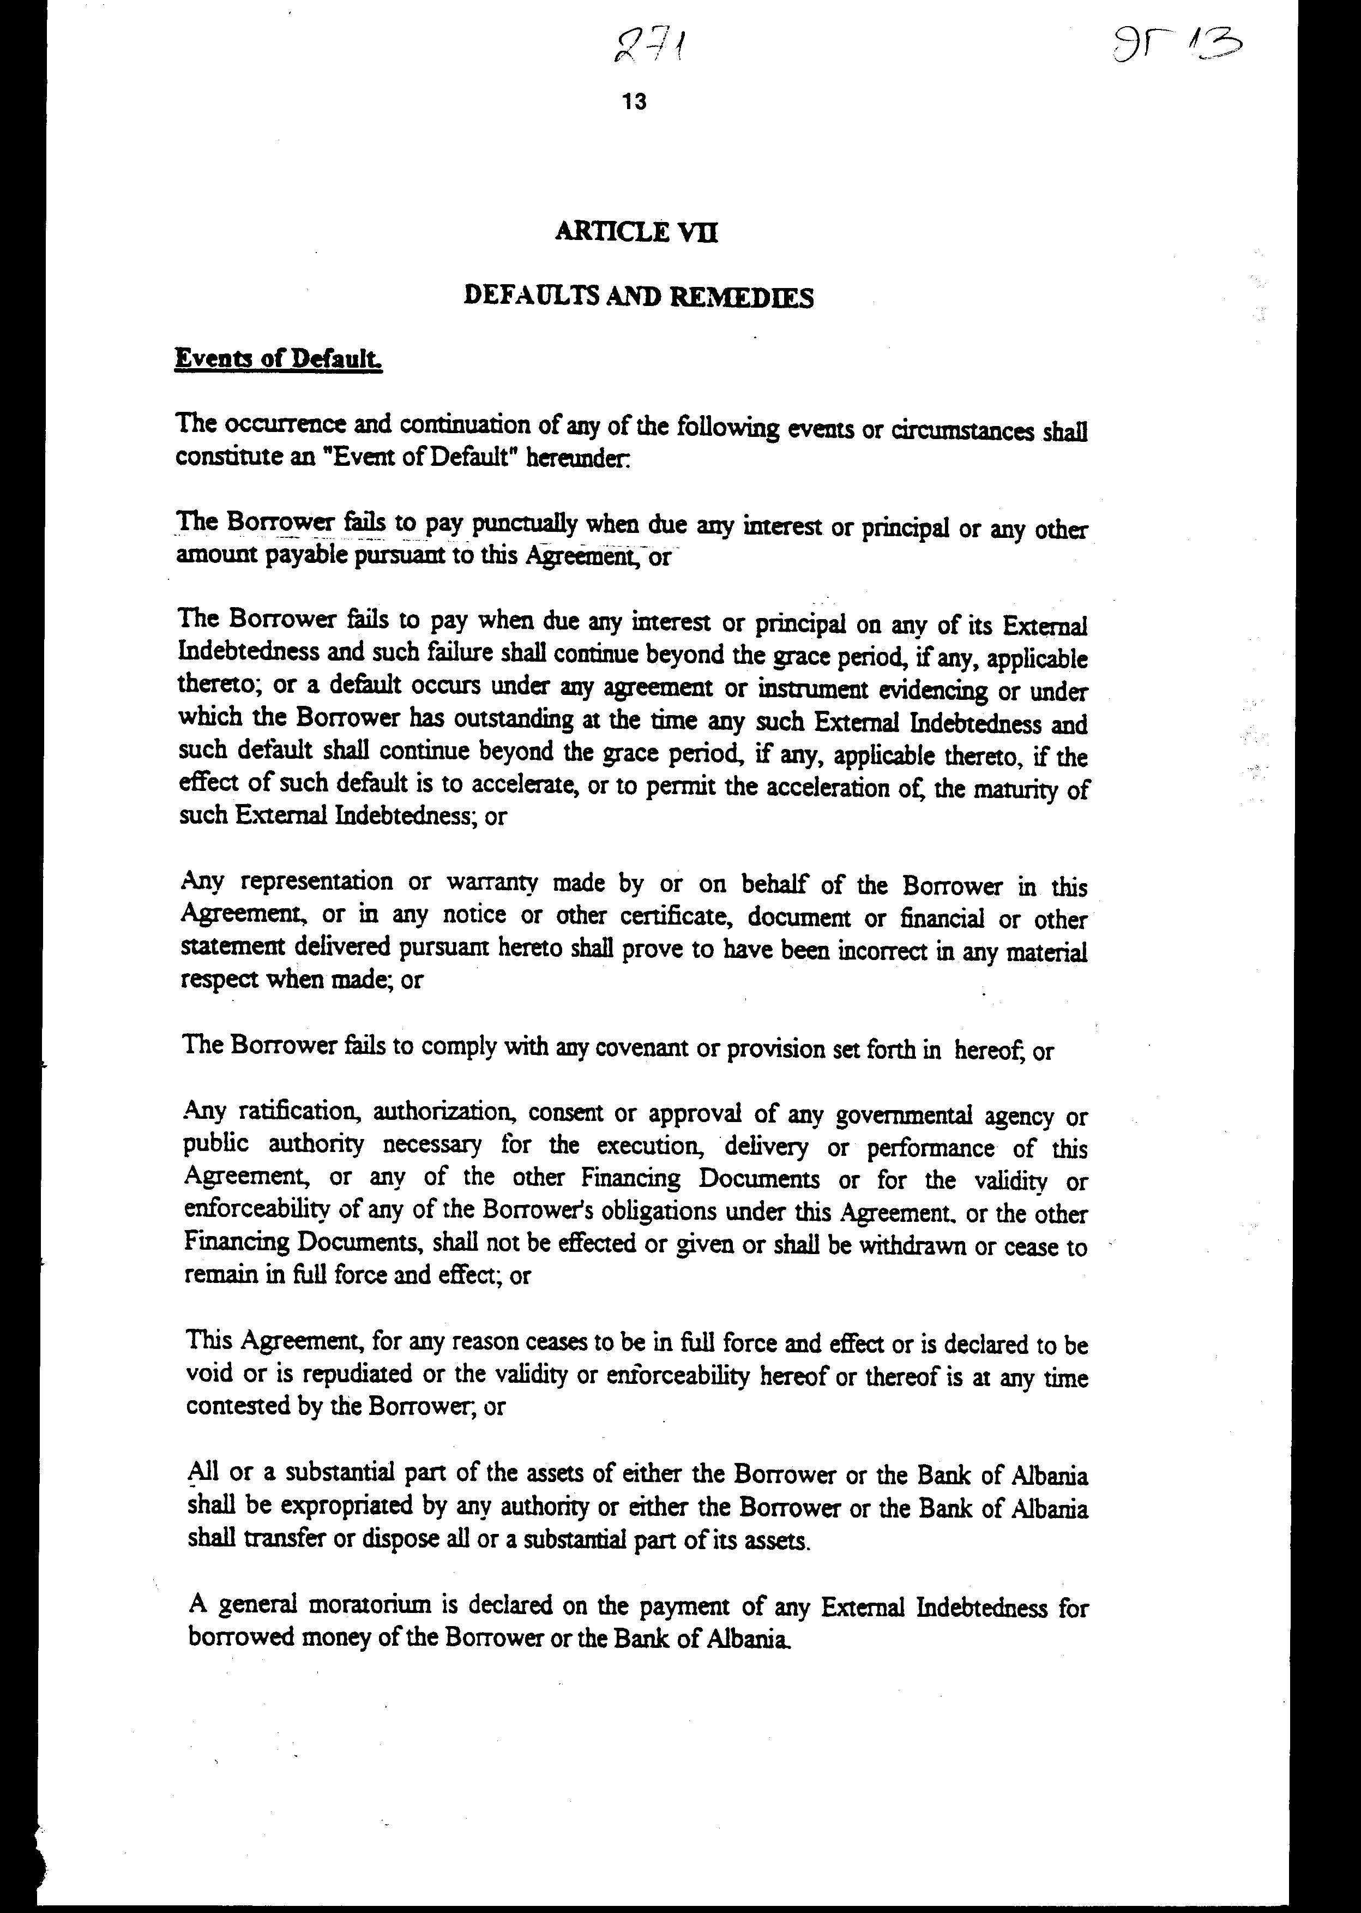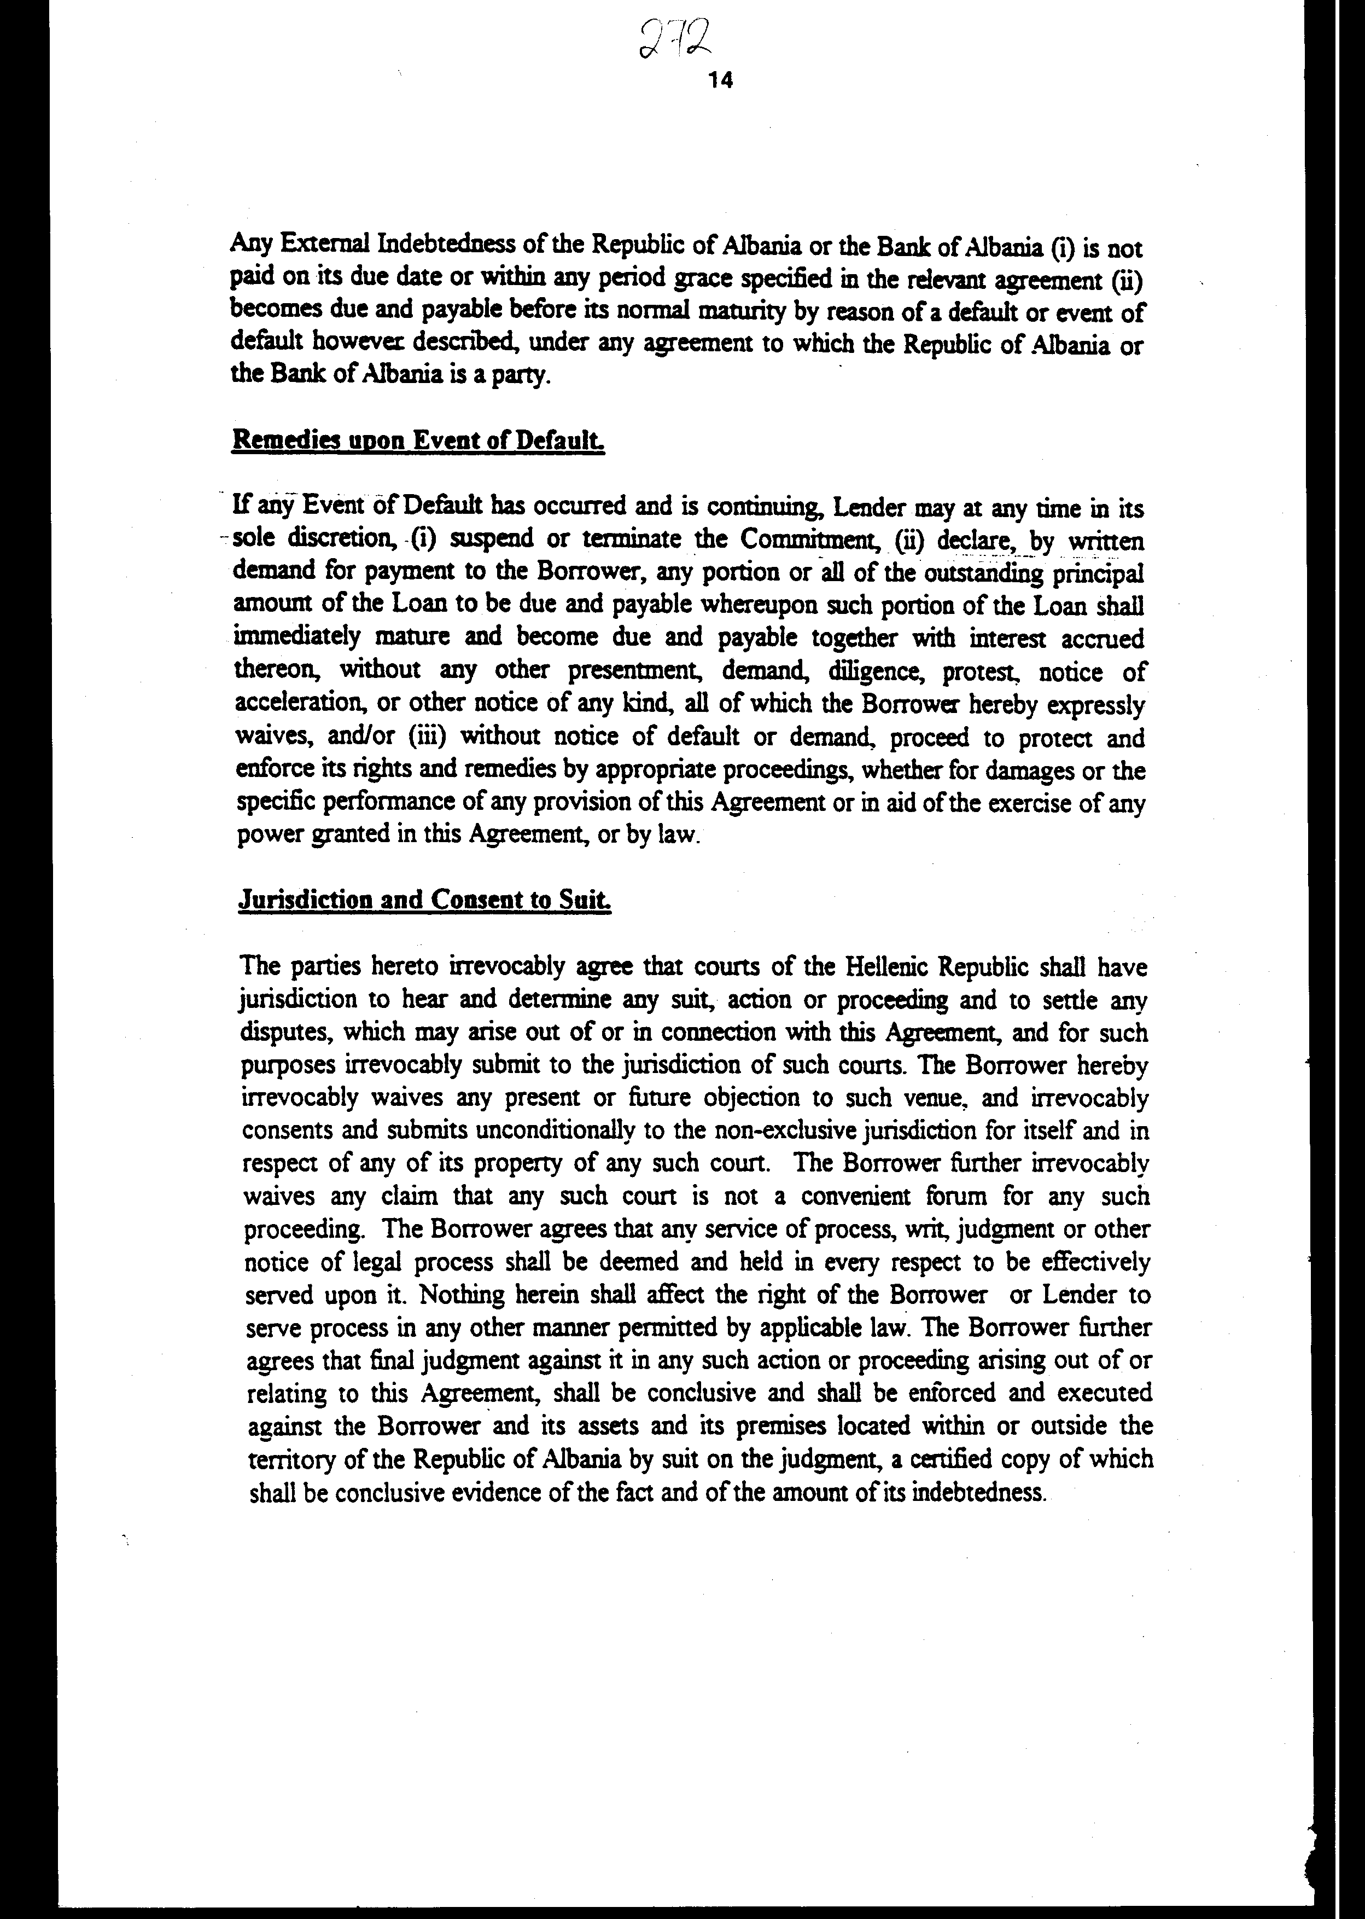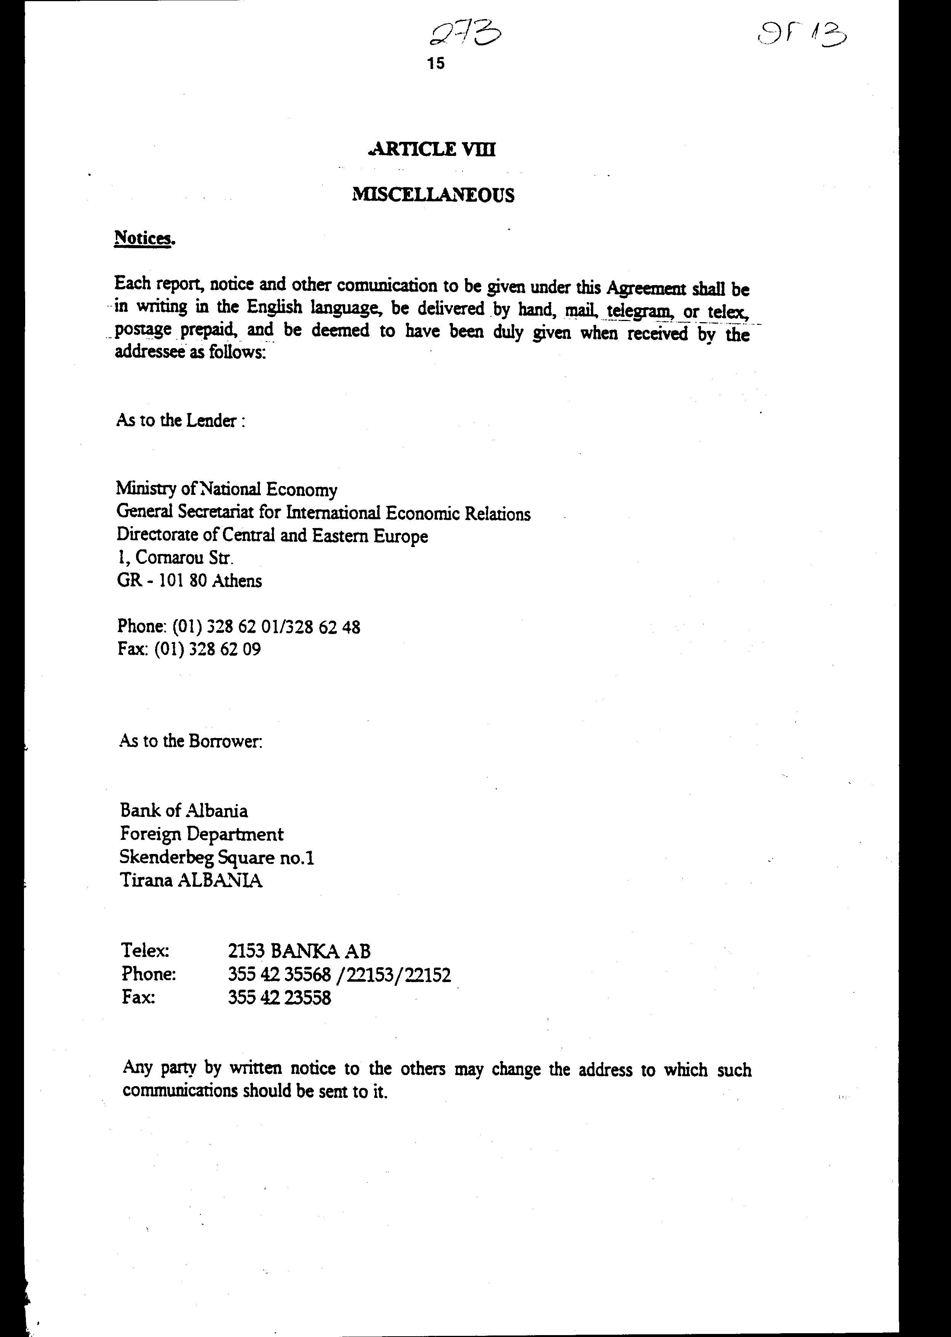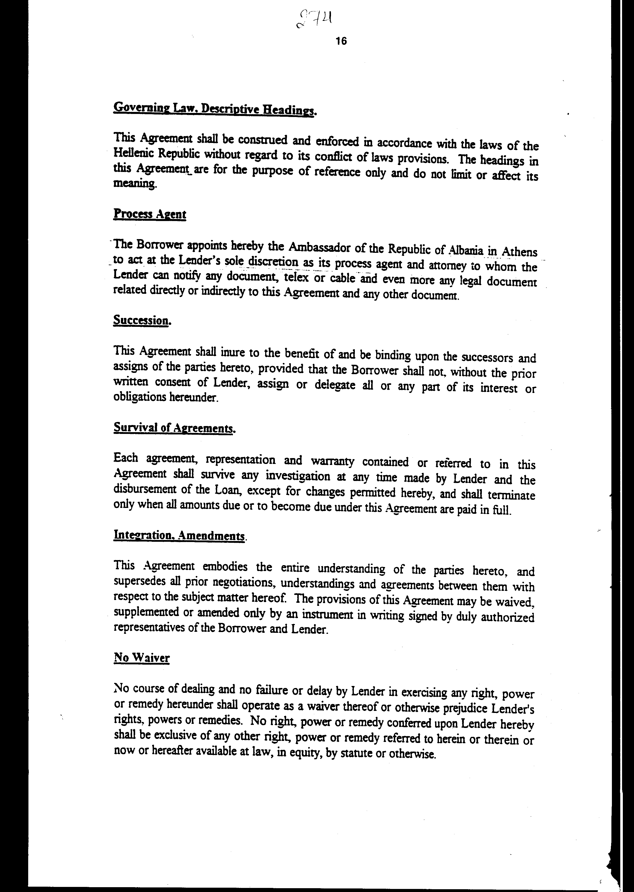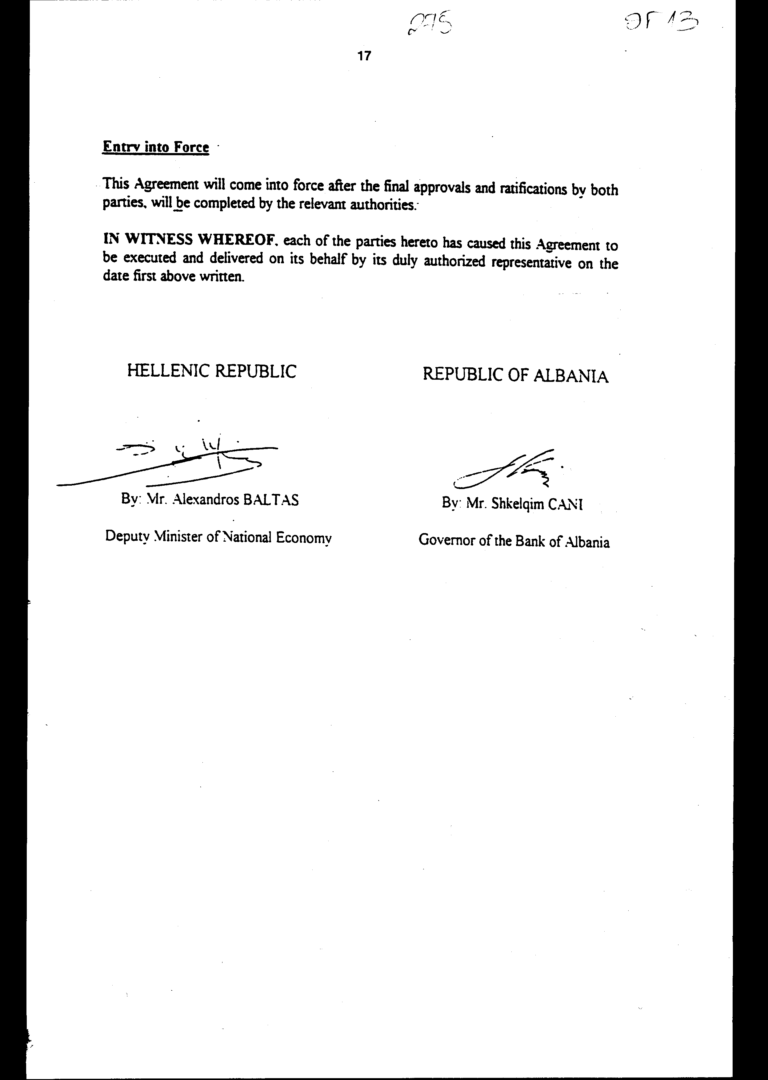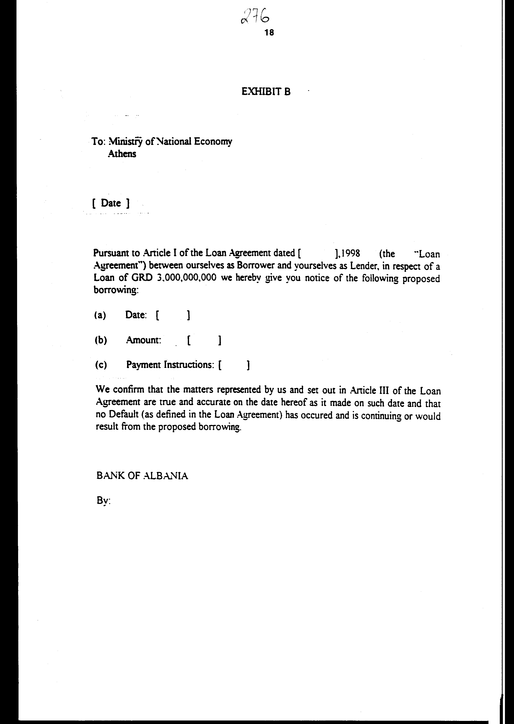
ΣΥΜΦΩΝΗΤΙΚΟ ΔΑΝΕΙΟΔΟΤΗΣΗΣ
ΣΥΜΦΩΝΗΤΙΚΟ με ημερομηνία Τρίτη, 24 Φεβρουαρίου 1998, μεταξύ της Δημοκρατίας της Αλβανίας ("Δανειολήπτης"), που εκπροσωπείται από την Τράπεζα Αλβανίας, οργανισμό που ιδρύθηκε και λειτουργεί σύμφωνα με τη νομοθεσία της Αλβανίας και της Ελληνικής Δημοκρατίας ("Δανειστής"), που εκπροσωπείται από το Υπουργείο Εθνικής Οικονομίας,
ΕΠΕΙΔΗ, σύμφωνα με το Πρωτόκολλο Οικονομικής Συνεργασίας μεταξύ της Κυβέρνησης της Ελληνικής Δημοκρατίας και της Κυβέρνησης της Δημοκρατίας της Αλβανίας, που υπογράφηκε στα Τίρανα στις 15 Οκτωβρίου 1997 (το "Πρωτόκολλο"), που επισυνάπτεται στο παρόν και αποτελεί αναπόσπαστο τμήμα του παρόντος Συμφωνητικού ως Παράρτημα Α', ο Δανειστής συμφώνησε να παράσχει δάνειο τριών δισεκατομμυρίων ελληνικών δραχμών στον Δανειολήπτη για να μπορέσει ο Δανειολήπτης να αντιμετωπίσει τα προβλήματα μακροοικονομικού χαρακτήρα και συγκεκριμένα για την υποστήριξη του Ισοζυγίου Πληρωμών (το "Πρόγραμμα"),
ΕΠΕΙΔΗ, βάσει του Πρωτοκόλλου, ο Δανειολήπτης ζήτησε από τον Δανειστή να δώσει δάνειο στον Δανειολήπτη και ο Δανειστής είναι πρόθυμος να το κάνει υπό τους όρους και τις προϋποθέσεις του παρόντος,
ΤΩΡΑ, ΩΣ ΕΚ ΤΟΥΤΟΥ, βάσει των συμφωνιών που περιέχονται στο παρόν, συμφωνούνται δια του παρόντος τα εξής:

ΑΡΘΡΟ 1
Ορισμοί
Εκτός αν προβλέπεται διαφορετικά, οι όροι με κεφαλαία θα έχουν τη σημασία που καθορίζεται κάτωθι:
"Συμφωνητικό" σημαίνει το παρόν Συμφωνητικό Δανειοδότησης μεταξύ του Δανειολήπτη και του Δανειστή.
"Εξουσιοδοτημένος Αξιωματούχος" σημαίνει, όσον αφορά τον Δανειολήπτη, τον Διοικητή της Τράπεζας της Αλβανίας.
"Εργάσιμη Ημέρα" σημαίνει οποιαδήποτε ημέρα εκτός Κυριακής, Σαββάτου ή ημέρας κατά την οποία οι εμπορικές τράπεζες είναι εξουσιοδοτημένες από το νόμο να είναι κλειστές στην Αθήνα.
"Ημερομηνία Ανάληψης" σημαίνει οποιαδήποτε Εργάσιμη ημέρα κατά την οποία γίνεται Καταβολή.
"Περίοδος Δέσμευσης" σημαίνει την περίοδο από την ημερομηνία που ολοκληρώνονται όλες οι απαιτούμενες διαδικασίες επικύρωσης σε σχέση με το Πρωτόκολλο από τις δύο πλευρές έως την ημέρα που πέφτει δύο μήνες μετά την ημερομηνία αυτή (και οι δύο ημερομηνίες συμπεριλαμβάνονται).
"Σύμβουλος" σημαίνει δικηγόρος ή νομικός σύμβουλος.
"Καταβολή" σημαίνει την καταβολή του Δανείου.
"Βάρος" σημαίνει κάθε υποθήκη, χρέωση (σταθερή ή κυμαινόμενη), ενέχυρο, δικαίωμα, υποθήκευση, βάρος, τίτλο, παρακράτηση ή άλλη συμφωνία εξασφάλισης ή δικαίωμα κάθε είδους απ' όπου κι αν προκύπτει.
"Εξωτερικό Χρέος" σημαίνει υφιστάμενα και μελλοντικά χρέη για χρήματα που δανείστηκε η Δημοκρατία της Αλβανίας ή η Τράπεζα της Αλβανίας, ανάλογα με την περίπτωση, που εκφράζεται ή καταβάλλεται ή καταβάλλεται προαιρετικά σε οποιοδήποτε νόμισμα, εκτός του νόμιμου νομίσματος της Δημοκρατίας της Αλβανίας, (συμπεριλαμβανομένων τυχόν εγγυήσεων που έδωσε η Δημοκρατία της Αλβανίας ή η Τράπεζα της Αλβανίας).
"Περίπτωση Αθέτησης" έχει τη σημασία που του αποδίδεται στο 'Aρθρο 7 του παρόντος.
"Έγγραφα Χρηματοδότησης" σημαίνει, συλλογικά, το παρόν Συμφωνητικό και το Πρωτόκολλο.
"Ελληνικές Δραχμές" και "ΔΡΧ" σημαίνει το τρέχον νόμιμο νόμισμα της Ελληνικής Δημοκρατίας. Στο βαθμό που απαιτείται, και σύμφωνα με τις γενικές αρχές του χρηματικού νόμου, το Δάνειο, ο τόκος επί του κεφαλαίου του Δανείου και κάθε άλλο χρέος του Δανειολήπτη έναντι του Δανειστή που καταβάλλεται σε ΔΡΧ θεωρείται, χωρίς την ανάγκη ενέργειας του Δανειστή ή του Δανειολήπτη, ότι εκφράστηκε στο Ενιαίο Ευρωπαϊκό Νόμισμα (Euro) κατά το χρόνο που η ΔΡΧ θα ενσωματωθεί στο Euro και/ή γενικότερα από τη στιγμή που η ΔΡΧ θα αντικατασταθεί από το Euro, σύμφωνα με τους ισχύοντες κανόνες της Ευρωπαϊκής Ένωσης και/ή αν χρειάζεται, σύμφωνα με τις διατάξεις της ελληνικής νομοθεσίας.
Η ισοτιμία και/ή οι όροι και υπολογισμοί για τη μετατροπή της ΔΡΧ σε Euro θα καθοριστούν σύμφωνα με το 'Aρθρο 109L της Συνθήκης της Ευρωπαϊκής Ένωσης, τους κανόνες Δικαίου που θα θεσπιστούν σε εφαρμογή του εν λόγω Άρθρου και της διεθνούς τραπεζικής πρακτικής, και οι δαπάνες μετατροπής θα βαρύνουν εξ ολοκλήρου τον Δανειολήπτη.
"Επιτόκιο" σημαίνει την ποσοστιαία χρέωση για το κεφάλαιο δανεισμού.
"Ημερομηνία Καταβολής Τόκων" σημαίνει μια Εργάσιμη Ημέρα που πέφτει έξι μήνες μετά την Ημερομηνία Ανάληψης και κάθε διαδοχική εξαμηνιαία περίοδος μετέπειτα.
"Δάνειο" σημαίνει το εκκρεμές ποσό κεφαλαίου ΔΡΧ 3.000.000.000 (τριών δισεκατομμυρίων ελληνικών δραχμών) που κατέβαλε ο Δανειστής σύμφωνα με το παρόν.
"Ημερομηνία Αποπληρωμής" σημαίνει την ημερομηνία που πέφτει κατά την εικοστή επέτειο της Ημερομηνίας Ανάληψης.
Η αναφορά και ο ορισμός οποιουδήποτε εγγράφου (συμπεριλαμβανομένου του παρόντος Συμφωνητικού) θεωρείται αναφορά στο έγγραφο που μπορεί να τροποποιείται ή να αλλάζει κατά καιρούς.

ΑΡΘΡΟ 2
Ποσό και Καταβολή:
Με την επιφύλαξη των όρων και προϋποθέσεων του παρόντος, ο Δανειστής συμφωνεί να δανείσει στον Δανειολήπτη ΔΡΧ 3.000.000.000 (τρία δισεκατομμύρια ελληνικές δραχμές) για το Πρόγραμμα.
Μετά την ικανοποίηση των σχετικών προϋποθέσεων του Άρθρου Δ του παρόντος, ο Δανειστής θα κάνει μία Καταβολή του Δανείου πιστώνοντας λογαριασμό σε ελληνικές δραχμές που καθορίζεται από τον Δανειολήπτη κατά την Ημερομηνία Ανάληψης. Ο Δανειολήπτης θα ζητήσει το ποσό Καταβολής δίνοντας γραπτή γνωστοποίηση, με τη Μορφή του Παραρτήματος Β, στον Δανειστή τουλάχιστον δέκα (10) Εργάσιμες Ημέρες πριν την Ημερομηνία Ανάληψης που ζητείται στην εν λόγω γνωστοποίηση. Συμφωνείται ότι ο Δανειστής μπορεί να αφαιρέσει από το ποσό Καταβολής της Ημερομηνίας Ανάληψης τις δαπάνες που περιγράφονται κάτωθι, που υπέστη ο Δανειστής πριν την Ημερομηνία Ανάληψης.

Τόκος
Το επιτόκιο που ισχύει για το Δάνειο θα είναι τέσσερα τοις εκατό (4%) ετησίως. Το Δάνειο θα είναι έντοκο από την Ημερομηνία Ανάληψης. Ο τόκος επί του κεφαλαίου του Δανείου θα οφείλεται και θα είναι καταβλητέος δύο φορές το χρόνο σε κάθε Ημερομηνία Καταβολής Τόκων.
Αν ο Δανειολήπτης αθετήσει σε οποιαδήποτε πληρωμή τόκου ή κεφαλαίου κατά την ημερομηνία που οφείλονται, ο Δανειολήπτης θα είναι σε αθέτηση από την πάροδο της ημέρας αυτής χωρίς καμία γνωστοποίηση για το σκοπό αυτόν και θα υποχρεούται να καταβάλλει τόκο για το μη καταβληθέν ποσό (αντί του επιτοκίου που αναφέρεται άνωθι) σε ποσοστό 6% ετησίως κατά την τελευταία ημέρα κάθε μήνα μετά την ημερομηνία οφειλής έως την ημερομηνία πλήρους εξόφλησης του ποσού αθέτησης.
Η αναλογία "επιτοκίου" με το ετήσιο επιτόκιο σε ΔΡΧ που προσφέρει η Τράπεζα της Ελλάδος κατά την ημερομηνία υπογραφής του "Συμφωνητικού" θα είναι η ίδια με το ετήσιο επιτόκιο σε EURO που προσφέρει η Ευρωπαϊκή Κεντρική Τράπεζα, κατά την ημερομηνία αντικατάστασης της ΔΡΧ από το EURO.

Αποπληρωμή του Δανείου
Ο Δανειολήπτης θα αποπληρώσει το Δάνειο σε μια δόση κατά την Ημερομηνία Αποπληρωμής.

Εκούσια Προπληρωμή
Ο Δανειολήπτης μπορεί να προπληρώσει οποιοδήποτε τμήμα του Δανείου ανά πάσα στιγμή.

Φόροι
Όλοι οι φόροι που υφίστανται σήμερα ή που μπορεί να επιβληθούν στο μέλλον επί του τόκου και/ή σε σχέση με την υπογραφή, εγγραφή και υλοποίηση του παρόντος Συμφωνητικού, και/ή σε σχέση με συμφέρον εξασφάλισης που δημιουργήθηκε σχετικά με το Δάνειο, τα τέλη χαρτοσήμου και κάθε άλλη δαπάνη και έξοδο που αφορά την υπογραφή, εγγραφή, καταχώριση, διαχείριση και είσπραξη του Συμφωνητικού θα βαρύνουν αποκλειστικά τον Δανειολήπτη.
Έτσι, όλα τα ποσά που καταβάλλει ο Δανειολήπτης σύμφωνα με το παρόν για κεφάλαιο, τόκους, αμοιβές, δαπάνες ή άλλως, θα καταβάλλονται πλήρως, χωρίς αφαιρέσεις ή κρατήσεις για σημερινούς και μελλοντικούς φόρους, τέλη, δασμούς, τέλη χαρτοσήμου, αμοιβές, αφαιρέσεις, χρεώσεις, παρακρατήσεις και κάθε ευθύνη σχετικά με αυτά (στο παρόν, συλλογικά, αναφέρονται ως "Φόροι").
Ο Δανειστής θα ενημερώνει τον Δανειολήπτη για κάθε πληρωμή Φόρων που θα κάνει ο Δανειστής και ο Δανειολήπτης θα πληρώνει ή θα αποζημιώνει τον Δανειστή εντός 30 ημερών. Οι υπολογισμοί με καλή πίστη του Δανειστή σχετικά με το ποσό που οφείλει ο Δανειολήπτης σύμφωνα με την προηγούμενη πρόταση θα δίδονται στον Δανειολήπτη με εύλογες λεπτομέρειες και θα είναι οριστικοί και δεσμευτικοί για τον Δανειστή.

Νόμισμα και Τόπος Πληρωμής
Όλες οι πληρωμές που απαιτούνται από το παρόν θα γίνονται σε ελληνικές δραχμές σε άμεσα διαθέσιμα κεφάλαια χωρίς συμψηφισμό ή αφαίρεση για Φόρους ή άλλως, στον Τρέχοντα Λογαριασμό του Ελληνικού Κράτους με αριθμό 200 στην Τράπεζα της Ελλάδος. Αν κάποια ημερομηνία πληρωμής δεν είναι Εργάσιμη Ημέρα, η πληρωμή θα γίνει την επόμενη διαδοχική Εργάσιμη Ημέρα.

Υπολογισμός του Τόκου του Δανείου
Εκτός αν προβλέπεται διαφορετικά στο παρόν, ο τόκος θα υπολογίζεται βάσει της σύμβασης υπολογισμού 360 ημερών και του αριθμού των πραγματικών ημερών που πέρασαν.

Χρησιμοποίηση των Πληρωμών προς τον Δανειστή
Οι πληρωμές που λαμβάνει ο Δανειστής σύμφωνα με το παρόν θα χρησιμοποιηθούν για την πληρωμή: πρώτον, Φόρων και Καταβολής Δαπανών του παρόντος, δεύτερον, προηγούμενων οφειλόμενων και μη καταβληθέντων τόκων, τρίτον, τρεχόντων οφειλόμενων τόκων, τέταρτον, οφειλόμενου κεφαλαίου, και πέμπτον, Εκούσιας Προπληρωμής.

ΑΡΘΡΟ 3
ΔΗΛΩΣΕΙΣ ΚΑΙ ΕΓΓΥΗΣΕΙΣ
Ο Δανειολήπτης δηλώνει, συμφωνεί και εγγυάται στον Δανειστή ότι:
Ύπαρξη Δικαιοδοσίας του Δανειολήπτη
Ο Δανειολήπτης έχει τη δικαιοδοσία να δανείζεται χρήματα και να δημιουργεί βάρος επί της περιουσίας του και να κάνει και να εκτελεί καθένα από τα Έγγραφα Χρηματοδότησης στα οποία είναι ή θα είναι μέρος.

Εξουσιοδότηση του Δανειολήπτη
Η υπογραφή, παράδοση και εκτέλεση από τον Δανειολήπτη καθενός από τα Έγγραφα Χρηματοδότησης στα οποία είναι ή θα είναι μέρος:
(α) έχουν εξουσιοδοτηθεί πλήρως με κάθε απαραίτητη ενέργεια, (β) δεν παραβιάζουν ισχύοντα κανονισμό ή απόφαση κυβερνητικής αρχής, και (γ) δεν παραβιάζουν, ούτε καταλήγουν στην επιβολή βάρους επί των περιουσιακών του στοιχείων σύμφωνα με οποιοδήποτε συμφωνητικό ή άλλη απαίτηση από τα οποία δεσμεύεται ή επηρεάζεται ο ίδιος ή η περιουσία του. Η υπογραφή και παράδοση από τον Δανειολήπτη καθενός των Εγγράφων Χρηματοδότησης στα οποία είναι ή θα είναι μέρος θα καταστήσει καθένα από τα αντίστοιχα έγγραφα νόμιμη, έγκυρη και δεσμευτική υποχρέωση του Δανειολήπτη, εκτελεστή σύμφωνα με τους όρους τους. Το χρέος του Δανειολήπτη σύμφωνα με το παρόν Συμφωνητικό και το Πρωτόκολλο είναι το άμεσο, άνευ όρων και γενικό χρέος και κατατάσσεται τουλάχιστον pair passé με όλα τα άλλα σημερινά και μελλοντικά μη εξασφαλισθέντα χρέη.

Εμπράγματη Ασφάλεια
Ο Δανειολήπτης δεν έχει σε εκκρεμότητα, ούτε δεσμεύεται συμβατικά να δημιουργήσει υποθήκη, ενέχυρο, βάρος ή άλλου είδους συμφέρον εξασφάλισης σε σχέση με την περιουσία ή τα έσοδά του.

Αθετήσεις
Ούτε ο Δανειολήπτης ούτε η Τράπεζα της Αλβανίας παραβιάζουν οποιαδήποτε διάταξη οποιασδήποτε σύμβασης στην οποία είναι μέρος ο Δανειολήπτης ή η Τράπεζα της Αλβανίας και η οποία θα μπορούσε να έχει σημαντικά αρνητική επίπτωση στην οικονομική κατάσταση του Δανειολήπτη ή στην ικανότητά του να εκπληρώσει τις υποχρεώσεις του σύμφωνα με το παρόν Συμφωνητικό ή οποιοδήποτε άλλο Έγγραφο Χρηματοδότησης. Κανένα συμβάν δεν έχει επέλθει που αποτελεί αθέτηση σε σχέση με οποιοδήποτε συμφωνητικό ή έγγραφο στο οποίο είναι μέρος η Δημοκρατία της Αλβανίας ή η Τράπεζα της Αλβανίας ή με το οποίο μπορεί να δεσμεύεται η Δημοκρατία της Αλβανίας ή η Τράπεζα της Αλβανίας και δεν συνέβη αθέτηση που συνεχίζεται χωρίς να έχει αποκατασταθεί ή που θα προκύψει από το δανεισμό του Δανείου (ή τμήματος αυτού) ή από την εκπλήρωση από τη Δημοκρατία της Αλβανίας των υποχρεώσεών της σύμφωνα με το Συμφωνητικό και το Πρωτόκολλο.

Προσφυγή σε Δικαστήρια
Καμία αγωγή, μήνυση, δίκη ή έρευνα δεν εκκρεμεί ενώπιον εγχώριου ή αλλοδαπού δικαστηρίου ή κυβερνητικής αρχής ή, απ' όσο γνωρίζει ο Δανειολήπτης μετά από κατάλληλη έρευνα, δεν απειλείται κατά του Δανειολήπτη ή κατά της περιουσίας ή των δικαιωμάτων του, η οποία, αν αποβεί αρνητική, μπορεί να επηρεάσει ουσιωδώς αρνητικά την οικονομική του κατάσταση ή την ικανότητά του να εκπληρώσει τις υποχρεώσεις του σύμφωνα με το παρόν ή με άλλα Έγγραφα Χρηματοδότησης.

Συμμόρφωση με το Νόμο
Ο Δανειολήπτης έλαβε κανονικά όλες τις ουσιώδεις συγκαταθέσεις, εγκρίσεις και εξουσιοδοτήσεις και έκανε όλες τις δηλώσεις, υποβολές και εγγραφές που είναι απαραίτητες για τη νόμιμη υπογραφή, παράδοση και εκτέλεση από τον Δανειολήπτη καθενός από τα Έγγραφα Χρηματοδότησης στα οποία είναι ή θα είναι μέρος, εκτός αυτών που αφορούν μελλοντικές εργασίες και συναλλαγές που αναμένεται να ληφθούν εν καιρώ και αυτών που αναφέρονται στις Κυβερνητικές Εγκρίσεις του παρόντος.

Αποκάλυψη
Όλα τα έγγραφα, εκθέσεις ή άλλες γραπτές πληροφορίες που αφορούν το Πρόγραμμα (συμπεριλαμβανομένου, αλλά όχι περιοριστικά, του παρόντος Συμφωνητικού) που δόθηκαν στον Δανειστή είναι αληθή και σωστά και δεν περιέχουν σημαντική αναληθή δήλωση γεγονότων ούτε παραλείπουν να αναφέρουν σημαντικό γεγονός ή οποιοδήποτε γεγονός που καθιστά παραπλανητικές τις δηλώσεις που περιέχονται στο παρόν ή σε αυτά.

ΑΡΘΡΟ 4
ΑΠΑΡΑΙΤΗΤΕΣ ΠΡΟΫΠΟΘΕΣΕΙΣ ΓΙΑ ΤΗΝ ΚΑΤΑΒΟΛΗ
Εκτός αν ο Δανειστής συμφωνήσει διαφορετικά γραπτώς, η υποχρέωση του Δανειστή να κάνει την Καταβολή του Δανείου υπόκειται στην προηγούμενη εκπλήρωση, προς ικανοποίηση του Δανειστή και με απόλυτη διακριτική του ευχέρεια, των εξής απαραίτητων προϋποθέσεων και στη συνεχιζόμενη εκπλήρωσή τους κατά την Ημερομηνία Ανάληψης:

Εξουσιοδοτήσεις
Ο Δανειστής θα έχει λάβει, σε μορφή και περιεχόμενο που τον ικανοποιούν, τα εξής:
- αντίγραφο όλων των εγγράφων που επικυρώνουν το Πρωτόκολλο και το παρόν Συμφωνητικό, όπως απαιτείται από το Σύνταγμα και τους Νόμους του Δανειολήπτη, επικυρωμένα ως ακριβή αντίγραφα από Εξουσιοδοτημένο Αξιωματούχο του Δανειολήπτη, και
- αντίγραφο Υπουργικής Απόφασης του Υπουργού Οικονομικών του Δανειολήπτη, που θα εγκρίνει το παρόν Συμφωνητικό και θα εξουσιοδοτεί συγκεκριμένο πρόσωπο ή πρόσωπα να υπογράψουν το παρόν Συμφωνητικό εκ μέρους της Δημοκρατίας της Αλβανίας, επικυρωμένα ως ακριβή αντίγραφα από Εξουσιοδοτημένο Αξιωματούχο του Δανειολήπτη,
- πιστοποιητικό από τον Εξουσιοδοτημένο Αξιωματούχο, που να πιστοποιεί τα ονόματα, τους τίτλους και τα δείγματα υπογραφών των ατόμων που εξουσιοδοτήθηκαν να υπογράψουν και να παραδώσουν εκ μέρους του Δανειολήπτη και της Τράπεζας της Αλβανίας με την ιδιότητά της ως εκπρόσωπος του Δανειολήπτη στο παρόν, το παρόν Συμφωνητικό και το Πρωτόκολλο και όλες τις άλλες γνωστοποιήσεις ή έγγραφα που προβλέπει το παρόν.

Κυβερνητικές Εγκρίσεις
Ο Δανειστής θα έχει λάβει αντίγραφα, επικυρωμένα από τον Εξουσιοδοτημένο Αξιωματούχο του Δανειολήπτη ως γνήσια αντίγραφα σε πλήρη ισχύ κάθε επικύρωσης, εγγραφής, κυβερνητικής συγκατάθεσης ή έγκρισης που απαιτείται ή λαμβάνεται σε συμμόρφωση με το Σύνταγμα και τους Νόμους της Δημοκρατίας της Αλβανίας ή που είναι απαραίτητη για να μην υπόκειται σε Φόρους το Πρωτόκολλο, το παρόν Συμφωνητικό, το Δάνειο και η πληρωμή όλων των ποσών που οφείλονται ή θα οφείλονται σύμφωνα με αυτά.

Νομικές Γνωμοδοτήσεις
Ο Δανειστής θα έχει λάβει γραπτές γνωμοδοτήσεις, η ημερομηνία των οποίων θα είναι η Ημερομηνία Ανάληψης, καθεμία από τις οποίες θα έχει μορφή και περιεχόμενο που ικανοποιούν τον Δανειστή: (α) από τον ειδικό νομικό του σύμβουλο στα Τίρανα και (β) από το νομικό σύμβουλο του Δανειολήπτη.

Δηλώσεις και Αθετήσεις
Οι δηλώσεις και εγγυήσεις που αναφέρονται στο 'Aρθρο 3 του παρόντος θα είναι αληθείς και σωστές κατά την ημερομηνία Καταβολής, σαν να είχαν γίνει εκείνη την ημέρα, και εκείνη την ημέρα, δεν θα υφίσταται καμία Περίπτωση Αθέτησης (όπως ορίζεται κατωτέρω) και κανένα συμβάν ή περίσταση που με το πέρασμα του χρόνου ή με παράδοση γνωστοποίησης ή και τα δύο, αποτελεί Περίπτωση Αθέτησης.

Αλλαγή Περιστάσεων
Κατά το χρόνο Καταβολής δεν θα έχει συμβεί καμία περίσταση ή αλλαγή νόμων ή κανονισμών κυβερνητικής αρχής, η οποία, κατά την εύλογη κρίση του Δανειστή, θα επηρεάσει ουσιωδώς αρνητικά την οικονομική κατάσταση του Δανειολήπτη ή την ικανότητά του να εκπληρώσει τις υποχρεώσεις του σύμφωνα με το παρόν.

Πιστοποίηση
Ο Δανειολήπτης θα έχει δώσει στον Δανειστή πιστοποιητικό, με μορφή και περιεχόμενο που ικανοποιεί τον Δανειστή, υπογεγραμμένο από τον Εξουσιοδοτημένο Αξιωματούχο του Δανειολήπτη, που να πιστοποιεί την ικανοποίηση καθεμίας από τις προϋποθέσεις που αναφέρονται στις Δηλώσεις και Εγγυήσεις του παρόντος, με ισχύ από την αιτούμενη ημερομηνία της Καταβολής και που να πιστοποιεί ότι το προϊόν της Καταβολής χρειάζεται σήμερα για τους σκοπούς του Προγράμματος, μαζί με αποδείξεις, που να ικανοποιούν τον Δανειστή, που θα αναφέρουν τους σκοπούς για τους οποίους θα χρησιμοποιηθούν τα κεφάλαια που θα καταβληθούν.

ΑΡΘΡΟ 5
ΚΑΤΑΦΑΤΙΚΕΣ ΣΥΜΦΩΝΙΕΣ
Εκτός αν ο Δανειστής συμφωνήσει διαφορετικά γραπτώς, εφόσον η Δέσμευση παραμένει εκκρεμής και έως την πλήρη εξόφληση όλων των ποσών που οφείλονται σύμφωνα με το παρόν, ο Δανειολήπτης συνομολογεί και συμφωνεί ως εξής:

Υποχρεώσεις Δανειολήπτη
Ο Δανειολήπτης θα εκπληρώσει τις υποχρεώσεις του σύμφωνα με το παρόν Συμφωνητικό και κάθε άλλο Έγγραφο Χρηματοδότησης στο οποίο είναι μέρος.

Γνωστοποίηση Αθέτησης και Άλλα Θέματα
Ο Δανειολήπτης θα ενημερώνει αμέσως τον Δανειστή: (α) για την ύπαρξη κάθε Περίπτωσης Αθέτησης και κάθε περίστασης που είναι γνωστή στους αξιωματούχους του η οποία, με τη χορήγηση γνωστοποίησης, με την πάροδο χρόνου ή και τα δύο, μπορεί να γίνει Περίπτωση Αθέτησης και (β) την ύπαρξη κάθε άλλης περίστασης ή περιστατικού (συμπεριλαμβανομένης της κυβερνητικής ενέργειας), που μπορεί να επηρεάσει ουσιωδώς αρνητικά την οικονομική κατάσταση του Δανειολήπτη ή την ικανότητά του να εκπληρώσει τις υποχρεώσεις του σύμφωνα με οποιοδήποτε από τα Έγγραφα Χρηματοδότησης.

ΑΡΘΡΟ 6
ΑΡΝΗΤΙΚΕΣ ΣΥΜΦΩΝΙΕΣ
Εκτός αν ο Δανειστής συμφωνήσει διαφορετικά γραπτώς, εφόσον η Δέσμευση παραμένει εκκρεμής και έως την πλήρη εξόφληση όλων των ποσών που οφείλονται σύμφωνα με το παρόν, ο Δανειολήπτης συνομολογεί και συμφωνεί ως εξής:
Καμία Αλλαγή Συμφωνητικών
Ο Δανειολήπτης δεν θα τερματίσει, τροποποιήσει ή χορηγήσει παραίτηση, εκχώρηση των καθηκόντων ή υποχρεώσεών του σύμφωνα με οποιαδήποτε διάταξη οποιουδήποτε από τα Έγγραφα Χρηματοδότησης στα οποία είναι μέρος (εκτός των τροποποιήσεων ή παραιτήσεων για να διορθωθούν έκδηλα λάθη ή που είναι τυπικής, ελάσσονος ή τεχνικής φύσης και δεν αλλάζουν σημαντικά τα δικαιώματα ή τις υποχρεώσεις των Μερών).

Κανονική Διεξαγωγή Εργασιών
Ο Δανειολήπτης δεν:
- θα αλλάξει σημαντικά τη φύση ή το πλαίσιο του Προγράμματος,
- θα αλλάξει τη νομοθεσία του με τρόπο που θα ήταν μη συμβατός με τις διατάξεις οποιουδήποτε από τα Έγγραφα Χρηματοδότησης.

ΑΡΘΡΟ 7
ΑΘΕΤΗΣΕΙΣ ΚΑΙ ΕΠΑΝΟΡΘΩΣΕΙΣ
Περιπτώσεις Αθέτησης
Η ύπαρξη και συνέχιση οποιασδήποτε από τις ακόλουθες περιπτώσεις ή περιστάσεις αποτελεί "Περίπτωση Αθέτησης" σύμφωνα με το παρόν:
Ο Δανειολήπτης αδυνατεί να πληρώσει στην ώρα του τόκους ή κεφάλαιο ή άλλο ποσό που καταβάλλεται σύμφωνα με το παρόν, ή
Ο Δανειολήπτης αδυνατεί να πληρώσει τόκους ή κεφάλαιο ή οποιοδήποτε από τα Εξωτερικά Χρέη του και η αδυναμία αυτή συνεχίζεται πέραν της περιόδου χάριτος, αν υπάρχει. 'H αν συμβεί αθέτηση σύμφωνα με οποιαδήποτε συμφωνία ή έγγραφο που αποδεικνύει ή σύμφωνα με το οποίο ο Δανειολήπτης έχει σε εκκρεμότητα κατά το χρόνο αυτόν Εξωτερικό Χρέος και η αθέτηση αυτή συνεχίζεται πέραν της περιόδου χάριτος, αν υπάρχει, αν το αποτέλεσμα της αθέτησης αυτής είναι να επιταχύνει ή να επιτρέψει την αλλαγή της λήξης του εν λόγω Εξωτερικού Χρέους, ή
Οποιαδήποτε δήλωση ή εγγύηση που έγινε από ή εκ μέρους του Δανειολήπτη στο παρόν Συμφωνητικό ή σε οποιαδήποτε γνωστοποίηση ή άλλο πιστοποιητικό, έγγραφο ή οικονομική ή άλλη δήλωση που παραδίδεται σύμφωνα με το παρόν αποδειχθεί ότι ήταν ανακριβής κατά οποιαδήποτε σημαντική άποψη, όταν έγινε, ή
Ο Δανειολήπτης αδυνατεί να συμμορφωθεί με οποιαδήποτε συμφωνία ή διάταξη που αναφέρεται στο παρόν, ή
Οποιαδήποτε επικύρωση, εξουσιοδότηση, συγκατάθεση ή έγκριση κυβερνητικού φορέα ή δημόσιας αρχής που είναι απαραίτητη για την υπογραφή, παράδοση ή εκτέλεση του παρόντος Συμφωνητικού ή οποιουδήποτε από τα άλλα Έγγραφα Χρηματοδότησης ή για την ισχύ ή εκτελεστότητα οποιασδήποτε από τις υποχρεώσεις του Δανειολήπτη σύμφωνα με το παρόν Συμφωνητικό ή τα άλλα Έγγραφα Χρηματοδότησης, δεν γίνει ή δεν δοθεί ή αποσυρθεί ή σταματήσει να παραμένει σε πλήρη ισχύ, ή
Το παρόν Συμφωνητικό, για οποιονδήποτε λόγο, σταματήσει να είναι σε πλήρη ισχύ ή ανακηρυχθεί άκυρο ή αποκηρυχθεί ή η ισχύς ή εκτελεστότητα του παρόντος αμφισβητηθεί ανά πάσα στιγμή από τον Δανειολήπτη, ή
Το σύνολο ή σημαντικό τμήμα των περιουσιακών στοιχείων του Δανειολήπτη ή της Τράπεζας της Αλβανίας απαλλοτριωθούν από οποιαδήποτε αρχή ή ο Δανειολήπτης ή η Τράπεζα της Αλβανίας μεταβιβάσει ή διαθέσει το σύνολο ή σημαντικό τμήμα των περιουσιακών τους στοιχείων.
Κηρυχθεί γενικό μορατόριουμ επί της πληρωμής οποιουδήποτε Εξωτερικού Χρέους για δανεισθέντα χρήματα του Δανειολήπτη ή της Τράπεζας της Αλβανίας.
Οποιοδήποτε Εξωτερικό Χρέος της Δημοκρατίας της Αλβανίας ή της Τράπεζας της Αλβανίας: (α) δεν εξοφληθεί κατά την ημερομηνία που πρέπει ή εντός της περιόδου χάριτος που καθορίζεται στο σχετικό συμφωνητικό, (β) καταστεί πληρωτέο πριν την κανονική λήξη του λόγω αθέτησης ή περίπτωσης αθέτησης, όπως και αν περιγράφεται, σύμφωνα με οποιοδήποτε συμφωνητικό στο οποίο είναι μέρος η Δημοκρατία της Αλβανίας ή η Τράπεζα της Αλβανίας.

Επανορθώσεις μετά από Περίπτωση Αθέτησης
Αν συμβεί και συνεχίζεται Περίπτωση Αθέτησης, ο Δανειστής μπορεί ανά πάσα στιγμή κατά την απόλυτη διακριτική του ευχέρεια: (α) να αναστείλει ή να τερματίσει τη Δέσμευση, (β) να κηρύξει, με γραπτή απαίτηση πληρωμής προς τον Δανειολήπτη, οποιοδήποτε τμήμα ή το σύνολο του εκκρεμούς κεφαλαίου του Δανείου, οπότε το εν λόγω τμήμα του Δανείου θα λήξει αμέσως και θα καταστεί πληρωτέο μαζί με τους τόκους του, χωρίς άλλη παρουσίαση, απαίτηση, επιμέλεια, διαμαρτυρία, γνωστοποίηση επιτάχυνσης ή άλλου είδους γνωστοποίηση, από τις οποίες ο Δανειολήπτης δια του
παρόντος παραιτείται ρητώς και/ή (γ) χωρίς γνωστοποίηση αθέτησης ή απαίτηση να προχωρήσει στην προστασία και επιβολή των δικαιωμάτων και ένδικων μέσων του με κατάλληλες διαδικασίες, για αποζημίωση ή ειδική εκτέλεση οποιασδήποτε διάταξης του παρόντος Συμφωνητικού ή για να βοηθηθεί η άσκηση οποιασδήποτε εξουσίας που χορηγεί το παρόν Συμφωνητικό ή ο νόμος.

Δικαιοδοσία και Συγκατάθεση προς Μήνυση
Τα Μέρη του παρόντος συμφωνούν αμετάκλητα ότι τα δικαστήρια της Ελληνικής Δημοκρατίας έχουν δικαιοδοσία να εκδικάσουν και να καθορίσουν οποιαδήποτε μήνυση, αγωγή ή δίκη και να διευθετήσουν οποιαδήποτε διαφωνία που μπορεί να προκύψει από το παρόν Συμφωνητικό και για το σκοπό αυτόν υποβάλλονται αμετάκλητα στη δικαιοδοσία των δικαστηρίων αυτών. Ο Δανειολήπτης δια του παρόντος παραιτείται αμετάκλητα από σημερινή ή μελλοντική αντίρρηση για το δικαστήριο αυτό και συγκατατίθεται αμετάκλητα και υποβάλλεται άνευ όρων στη μη αποκλειστική δικαιοδοσία του εν λόγω δικαστηρίου για τον ίδιο και την περιουσία του. Ο Δανειολήπτης παραιτείται επίσης αμετάκλητα από κάθε αξίωση ότι το εν λόγω δικαστήριο δεν αποτελεί κατάλληλο δικαστήριο για τέτοια δίκη. Ο Δανειολήπτης συμφωνεί ότι η κοινοποίηση δικογράφου, εντάλματος, απόφασης ή άλλης γνωστοποίησης νομικής διαδικασίας θεωρείται από κάθε άποψη ότι του κοινοποιήθηκε αποτελεσματικά.
Κανένα σημείο του παρόντος δεν επηρεάζει το δικαίωμα του Δανειολήπτη ή του Δανειστή να κοινοποιούν δικόγραφα με άλλον τρόπο που επιτρέπει η ισχύουσα νομοθεσία. Ο Δανειολήπτης συμφωνεί επίσης ότι η οριστική απόφαση εναντίον του σε κάθε τέτοια αγωγή ή δίκη που προκύπτει σε σχέση με το παρόν Συμφωνητικό θα είναι τελική και θα εκτελεστεί κατά του Δανειολήπτη και της περιουσίας του και των γραφείων του που βρίσκονται εντός ή εκτός της επικράτειας της Δημοκρατίας της Αλβανίας με αίτηση στην απόφαση, επίσημο αντίγραφο της οποίας θα αποτελεί οριστική απόδειξη του γεγονότος και του ποσού του χρέους του.

ΑΡΘΡΟ 8
ΔΙΑΦΟΡΑ
Γνωστοποιήσεις
Κάθε έκθεση, γνωστοποίηση και άλλη επικοινωνία που δίδεται σύμφωνα με το παρόν θα είναι γραπτή, στην αγγλική γλώσσα, και θα παραδίδεται προσωπικά, με ταχυδρομείο, τηλεγράφημα ή τέλεξ, με προπληρωμένα τέλη, και θα θεωρείται ότι δόθηκε νομίμως, όταν την λαμβάνει ο παραλήπτης ως εξής:
Προς τον Δανειστή:
Υπουργείο Εθνικής Οικονομίας
Γενική Γραμματεία Διεθνών Οικονομικών Σχέσεων
Διεύθυνση Κεντρικής και Ανατολικής Ευρώπης
Κορνάρου 1, 10180 Αθήνα
Τηλ.: (01) 3286201/3286248
Φαξ: (01) 3286209
Προς τον Δανειολήπτη:
Τράπεζα της Αλβανίας
Αλλοδαπό Τμήμα
Πλατεία Skenderbeg 1
Τίρανα, Αλβανία
Τέλεξ: 2153 BANKA AB
Τηλ: 355 42 35568/22153/22152
Φαξ: 355 42 23558
Οποιοδήποτε Μέρος, με γραπτή γνωστοποίηση προς το άλλο, μπορεί να αλλάξει τη διεύθυνση στην οποία θα του αποστέλλεται η αλληλογραφία.

Διέπουσα Νομοθεσία, Περιγραφικές Επικεφαλίδες
Το παρόν Συμφωνητικό ερμηνεύεται και εκτελείται σύμφωνα με τη νομοθεσία της Ελληνικής Δημοκρατίας χωρίς να λαμβάνονται υπόψη οι διατάξεις περί σύγκρουσης νόμων. Οι επικεφαλίδες του παρόντος Συμφωνητικού τίθενται για αναφορά μόνο και δεν περιορίζουν ή επηρεάζουν τη σημασία του.

Εκπρόσωπος Κοινοποίησης
Ο Δανειολήπτης δια του παρόντος ορίζει τον Πρεσβευτή της Δημοκρατίας της Αλβανίας στην Αθήνα για να ενεργεί, κατά την αποκλειστική διακριτική ευχέρεια του Δανειστή, ως εκπρόσωπος κοινοποιήσεών του προς τον οποίο ο Δανειστής μπορεί να γνωστοποιεί οποιοδήποτε έγγραφο, τέλεξ ή τηλεγράφημα και κάθε νομικό έγγραφο που αφορά άμεσα ή έμμεσα το παρόν Συμφωνητικό και κάθε άλλο έγγραφο.

Διαδοχή
Το παρόν Συμφωνητικό θα ισχύει προς όφελος και θα είναι δεσμευτικό για τους διαδόχους και εκδοχείς των Μερών του παρόντος, με την προϋπόθεση ότι ο Δανειολήπτης δεν θα εκχωρήσει ούτε θα μεταβιβάσει, χωρίς την προηγούμενη γραπτή συγκατάθεση του Δανειστή, το σύνολο ή τμήμα των δικαιωμάτων ή υποχρεώσεών του σύμφωνα με το παρόν.

Επιβίωση Συμφωνιών
Κάθε συμφωνία, δήλωση και εγγύηση που περιέχεται ή αναφέρεται στο παρόν Συμφωνητικό θα επιβιώσει τυχόν έρευνας που μπορεί να κάνει ο Δανειστής ανά πάσα στιγμή και της καταβολής του Δανείου, εκτός των αλλαγών που επιτρέπει το παρόν, και θα τερματιστούν μόνο όταν εξοφληθούν όλα τα ποσά που οφείλονται ή θα οφείλονται σύμφωνα με το παρόν.

Ενσωμάτωση, Τροποποιήσεις
Το παρόν Συμφωνητικό ενσωματώνει την όλη συμφωνία των Μερών και αντικαθιστά όλες τις προηγούμενες διαπραγματεύσεις, συνεννοήσεις και συμφωνίες μεταξύ τους σχετικά με το θέμα του παρόντος. Οι διατάξεις του παρόντος Συμφωνητικού μπορούν να ακυρωθούν, να συμπληρωθούν ή να τροποποιηθούν μόνο με έγγραφο που θα υπογραφεί από τους νόμιμα εξουσιοδοτημένους εκπροσώπους του Δανειολήπτη και του Δανειστή.

Μη Παραίτηση
Καμία συναλλαγή και καμία αδυναμία ή καθυστέρηση από τον Δανειστή κατά την άσκηση οποιουδήποτε δικαιώματος, εξουσίας ή ένδικου μέσου σύμφωνα με το παρόν δεν λειτουργεί ως παραίτηση από αυτά, ούτε θίγει άλλως τα δικαιώματα, τις εξουσίες ή τα ένδικα μέσα του Δανειστή. Κανένα δικαίωμα, εξουσία ή ένδικο μέσο που χορηγείται στον Δανειστή σύμφωνα με το παρόν δεν αποκλείει άλλο δικαίωμα, εξουσία ή ένδικο μέσο που αναφέρεται στο παρόν ή που διαθέτει σήμερα ή στο μέλλον ο νόμος ή άλλως.

Ισχύς
Το παρόν Συμφωνητικό θα αρχίσει να ισχύει αφού οι τελικές εγκρίσεις και επικυρώσεις των δύο Μερών ολοκληρωθούν από τις αρμόδιες αρχές.
ΣΕ ΠΙΣΤΩΣΗ ΤΩΝ ΟΠΟΙΩΝ, κάθε Μέρος του παρόντος φρόντισε για την υπογραφή και παράδοση του παρόντος Συμφωνητικού από τους νόμιμα εξουσιοδοτημένους εκπροσώπους του κατά την ημερομηνία που αναγράφεται άνωθι.
ΕΛΛΗΝΙΚΗ ΔΗΜΟΚΡΑΤΙΑ
ΔΗΜΟΚΡΑΤΙΑ ΤΗΣ ΑΛΒΑΝΙΑΣ
(υπογραφή) (υπογραφή)
Αλέξανδρος Μπαλτάς Shkelqim Cani

ΠΑΡΑΡΤΗΜΑ Β
Προς το Υπουργείο Εθνικής Οικονομίας
Αθήνα
[Ημερομηνία]
Σύμφωνα με το 'Aρθρο 1 του Συμφωνητικού Δανειοδότησης με ημερομηνία [ ] 1998 (το "Συμφωνητικό Δανειοδότησης") ανάμεσα σε εμάς ως Δανειολήπτη και εσάς ως Δανειστή, για Δάνειο ΔΡΧ. 3.000.000.000, δια του παρόντος σας χορηγούμε γνωστοποίηση για τον εξής προτεινόμενο δανεισμό:[ ]
(α) Ημερομηνία: [ ]
(β) Ποσό: [ ]
(γ) Οδηγίες Πληρωμής: [ ]
Επιβεβαιώνουμε ότι τα θέματα που δηλώσαμε και που αναφέρονται στο 'Aρθρο 3 του Συμφωνητικού Δανειοδότησης είναι αληθή και ακριβή κατά την ημερομηνία του παρόντος, σαν να είχαν γίνει εκείνη την ημερομηνία, και ότι καμία Αθέτηση (όπως ορίζεται στο Συμφωνητικό Δανειοδότησης) δεν συνέβη και συνεχίζεται ή θα προκύψει από τον προτεινόμενο δανεισμό.
ΤΡΑΠΕΖΑ ΑΛΒΑΝΙΑΣ
Δια χειρός:

Άρθρο δεύτερο
Η ισχύς του παρόντος νόμου αρχίζει από τη δημοσίευσή του στην Εφημερίδα της Κυβερνήσεως και του Πρωτοκόλλου και της Συμφωνίας που κυρώνονται από την πλήρωση των προϋποθέσεων της προτελευταίας παραγράφου του άρθρου VIII της Συμφωνίας.
Αθήνα, 1999
Ο ΠΡΟΕΔΡΟΣ ΤΗΣ ΒΟΥΛΗΣ
ΑΠΟΣΤΟΛΟΣ ΧΡ. ΚΑΚΛΑΜΑΝΗΣ

Ο ΓΕΝΙΚΟΣ ΓΡΑΜΜΑΤΕΑΣ ΤΗΣ ΒΟΥΛΗΣ Η ΠΡΟΪΣΤΑΜΕΝΗ ΤΗΣ
ΔΙΕΥΘΥΝΣΗΣ
ΝΟΜΟΘΕΤΙΚΟΥ ΕΡΓΟΥ
ΠΑΝΑΓΙΩΤΗΣ Θ. ΤΖΩΡΤΖΟΠΟΥΛΟΣ ΑΜΑΛΙΑ ΡΟΥΠΑ

